
BỘ GIÁO DỤC VÀ ĐÀO TẠO
Trường đại học Lên lịch Thông vận tải
-----□□&□□-----


Phân tích thiết kế hướng đối tượng

ĐỀ TÀI: XÂY DỰNG WEBSITE GIAO ĐỒ ĂN

GIẢNG VIÊN HƯỚNG DẪN: SINH VIÊN THỰC HIỆN:

HÀ NỘI – 2025

LỜI CẢM ƠN
Lời đầu tiên, chúng em xin được bày tỏ lòng biết ơn chân thành đến Quý thầy cô giày còn lạia Công nghệ Thông tin của trường Đại học Lên lịch Thông Vận Tải, không chỉ là những người đã tuyền đạt những kiến thức quý báu mà còn là những người thắp lên ngọn lửa đam mê, truyền cảm hứng và hướng dẫn chúng em trong suốt hành trình khám phá tri thức, ngoài lĩnh vực của công nghệ thông tin mà còn có những kỹ năng mềm và phương pháp tư duy logic.
Bên cạnh đó, chúng em xin gửi lời cảm ơn sâu sắc đến thầy Trần Hiếu Cường, người đã trực tiếp hướng dẫn và hỗ trợ chúng em trong suốt quá trình thực hiện khóa luận này. Sự tân tâm, kiên nhẫn và còn có những góp ý quý báu của thầy đã giúp chúng em vượt qua khó khăn, thử thách để có thể hoàn thiện khóa luận với một cách tốt nhất.
Đặc biệt, chúng em muốn gửi lời cảm ơn đến gia đình, mọi người luôn là hậu phương vững chắc. Sự yêu thương và hi sinh thầm lặng của bố mẹ, anh chị em đã luôn là một nguồn sức mạnh mãnh liệt để chúng em vượt qua những thử thách những hoài nghi, những vấp ngã trong suốt quá trình học tập.
Tuy đã cố gắng hết sức và dành nhiều thời gian cho việc nghiên cứu và hoàn thiện bài luận, nhưng vẫn không thể tránh khỏi những thiếu sót và hạn chế trong kiên thức và kinh nghiệm thực tế. Chúng em rất mong có thể nhận được những góp ý chân thành từ quý thầy cô để được hoàn thiện hơn, đông thời giúp chúng em nâng cao kiến thức và kỹ năng của mình.
Cuối cùng em xin kính gửi lời chúc tới toàn thể các thầy cô giày còn lạia Công nghệ thông tin cũng như các thầy cô đang giảng dạy trong trường Đại học Lên lịch Thông Vận Tải luôn luôn mạnh khỏe và tràn đầy nhiệt huyết để truyền đạt kiến thức cho các thế hệ mai sau.

Hà Nội, ngày … tháng …. năm 2025
Sinh viên thực hiện

Lời cam đoan
Chúng em cam đoan về nội dung, kết quả nghiên cứu trình bày trong chuyên đề là giày của chúng tôi, không sao chép của người khác, các nội dung trích dẫn đều ghi đầy đủ thông tin nguồn, tuân thủ Quy định của Luật Bản quyền.
Chúng em xin chịu trách nhiệm trước Nhà trường nếu có bất kì hành vi phạm Pháp luật nào được phát hiện.
Hà Nội, ngày tháng năm 2025
SINH VIÊN

LỜI CẢM ƠN 2
Lời cam đoan 3
Lời mở đầu 1
CHƯƠNG 1. Cơ sở lý thuyết 3
1.1. Mô hình Client – Server trong phát triển web[1] 3
1.1.1. Khái niệm về mô hình Client – Server 3
1.1.2. Vai trò và chức năng của Client 4
1.1.3. Vai trò và chức năng của Server 4
1.1.4. Nguyên lý hoạt động 4
1.1.5. Ưu điểm của mô hình Client – Server 5
1.2. Front – End 5
1.2.1. React.js [2] 5
1.2.2. Vite [3] 7
1.2.3. React Router [4] 9
1.2.4. SCSS Modules [5] 11
1.2.5. Context API[6] 12
1.3. Back – End 13
1.3.1. Node.js [6] 13
1.3.2. Express.js [7] 14
1.3.3. Mô hình phát triển dự án MVC [8] 15
1.3.4. Middleware [9] 16
1.3.5. Kết nối Frontend – Backend [10] 17
1.4. Cơ sở dữ liệu MonggoDB 18
1.4.1. Giới thiệu MongoDB 18
1.4.2. Đặc điểm nổi bật 19
1.4.3. Vai trò của MongoDB trong dự án 19
1.5 Tích hợp AI Gemini vào chatbot 19
1.5.1 AI Gemini là gì? 19
1.5.2 Tính năng chính 19
1.5.3 Tính năng sau tích hợp 20
1.6 Kiểm thử 20
1.6.1 Kiểm thử hộp đen [12] 20
CHƯƠNG 2. PHÂN TÍCH ĐẶC tả chức NĂNG của hệ thống 23
2.1. Kiến trúc tổng thể [13] 23
2.2. Yêu cầu hệ thống 23
2.2.1. Yêu cầu chức năng 23
2.2.2. Yêu cầu phi chức năng 25
2.3. Usecase 25
2.3.1. Tác nhân hệ thống 25
2.3.2. Biểu đồ usecase tổng quát 27
2.3.3. Biểu đồ usecase phân rã 28
2.4. Đặc tả chức năng 36
2.4.1. UC#01: Đăng nhập 36
2.4.2. UC#02: Đăng ký 37
2.4.3. UC#03: Đăng xuất 40
2.4.4. UC#04: Tìm kiếm giày 41
2.4.5. UC#05: Chi tiết giày 43
2.4.6. UC#06: Yêu thích 45
2.4.7. UC#07: Đặt giày và thanh toán 47
2.4.8. UC#08: Chi tiết giày 49
2.4.9. UC#09: Chatbot 51
2.4.10. UC#10: Cập nhật tài khoản 53
2.4.11. UC#11: Thống kê 55
2.4.12. UC#12: Quản lý giày 56
2.4.13. UC#13: Quản lý Giày 60
2.4.14. UC#14: Quản lý giày 62
2.4.15. UC#15: Quản lý người dùng 64
CHƯƠNG 3. Thiết kế chức năng và cơ sở dữ liệu 67
3.1. Biểu đồ tuần tự 67
3.2. Thiết kế cơ sở dữ liệu 82
3.2.1. Lược đồ cơ sở dữ liệu 82
3.2.2. Danh sách các bảng 83
3.2.3. Chi tiết các bảng 83
CHƯƠNG 4. Kiểm thử và triển khai hệ thống 87
4.1. Kiểm thử 87
4.1.1. Phân tích các trường hợp kiểm thử 87
4.1.2. Danh sách Testcase chi tiết 89
4.1.3. Kết quả thực thi Test 89
4.2. Yêu cầu về cài đặt 90
4.2.1. Yêu cầu phần cứng: 90
4.2.2. Yêu cầu mạng Internet: 90
4.3. Kết quả cài đặt môi trường 91
4.3.1. Data Access Layer (MySQL) 91
4.4. Kết quả thực nghiệm 92
4.4.1. Lên lịch diện đăng nhập hệ thống 92
4.4.2. Lên lịch diện trang chủ hệ thống 92
4.4.3. Lên lịch diện chi tiết giày 93
4.4.4. Lên lịch diện yêu thích 93
4.4.5. Lên lịch diện chatbot 94
4.4.6. Lên lịch diện cập nhật tài khoản 94
4.4.7. Lên lịch diện thống kê 95
4.4.8. Lên lịch diện quản lý giày 95
4.4.9. Lên lịch diện quản lý Giày 96
4.4.10. Lên lịch diện quản lý giày 97
4.4.11. Lên lịch diện quản lý người dùng 98
CHƯƠNG 5. Kết luận 99
5.1. Kết quả đạt được 99
5.2. Hạn chế 99
5.3. Hướng phát triển 100
Tài liệu tham khảo 101
Phụ lục 102

MỤC LỤC BẢNG BIỂU, SƠ ĐỒ VÀ HÌNH ẢNH
STT | Tên bảng, sơ đồ và hình ảnh | Trang
 | Bảng 1.1. Ưu nhược điểm của kiểm thử hộp đen | 20
 | Ảnh 2.1. Sơ đồ kiến trúc hệ thống | 23
 | Ảnh 2.2. Biểu đồ Usecase tổng quát | 27
 | Ảnh 2.3. Biểu đồ phân rã Usecase Đăng ký | 28
 | Ảnh 2.4. Biểu đồ phân rã Usecase Đăng nhập | 29
 | Ảnh 2.5. Biểu đồ phân rã Usecase Tìm kiếm giày | 30
 | Ảnh 2.6. Biểu đồ phân rã Usecase Đặt giày | 31
 | Ảnh 2.7. Biểu đồ phân rã Usecase Chi tiết giày | 32
 | Ảnh 2.8. Biểu đồ phân rã Usecase Cập nhật tài khoản | 33
 | Ảnh 2.9. Biểu đồ phân rã Usecase Chatbot AI | 34
 | Ảnh 2.10. Biểu đồ phân rã Usecase Đặt giày và thanh toán | 35
 | Ảnh 2.11. Biểu đồ phân rã Usecase Chi tiết giày đã đặt | 35
 | Ảnh 2.12. Biểu đồ phân rã Usecase Quản lý VISA | 36
 | Ảnh 2.13. Biểu đồ phân rã Usecase Quên mật khẩu | 36
 | Ảnh 2.14. Biểu đồ phân rã Usecase Quản lý mã giảm giá | 37
 | Ảnh 2.15. Biểu đồ phân rã Usecase Quản lý người dùng | 38
 | Ảnh 2.16. Biểu đồ phân rã Usecase Quản lý Giày | 39
 | Ảnh 2.17. Biểu đồ phân rã Usecase Thống kê | 40
 | Ảnh 2.18. Biểu đồ phân rã Usecase Quản lý giày đã đặt | 41
 | Ảnh 2.19 – 2.25. Các lên lịch diện minh họa chức năng (Login, Cart…) | 92-97
 | Ảnh 3.1. Biểu đồ tuần tự chức năng Đăng nhập | 67
 | Ảnh 3.2. Biểu đồ tuần tự chức năng Đăng ký | 68
 | Ảnh 3.3. Biểu đồ tuần tự chức năng Đăng xuất | 69
 | Ảnh 3.4. Biểu đồ tuần tự chức năng Tìm kiếm giày | 70
 | Ảnh 3.5. Biểu đồ tuần tự chức năng Chi tiết giày | 71
 | Ảnh 3.6. Biểu đồ tuần tự chức năng Cập nhật tài khoản | 72
 | Ảnh 3.7. Biểu đồ tuần tự chức năng Quên mật khẩu | 73
 | Ảnh 3.8. Biểu đồ tuần tự chức năng Đặt giày và thanh toán | 74
 | Ảnh 3.9. Biểu đồ tuần tự chức năng Chi tiết giày đã đặt | 75
 | Ảnh 3.10. Biểu đồ tuần tự chức năng ChatbotAI | 76
 | Ảnh 3.11. Biểu đồ tuần tự chức năng Quản lý giày | 77
 | Ảnh 3.12. Biểu đồ tuần tự chức năng Quản lý giày đã đặt | 78
 | Ảnh 3.13. Biểu đồ tuần tự chức năng Quản lý visa | 79
 | Ảnh 3.14. Biểu đồ tuần tự chức năng Quản lý mã giảm giá | 80
 | Ảnh 3.15. Biểu đồ tuần tự chức năng Quản lý người dùng | 81

Lời mở đầu
A. Tính cấp thiết
Trong bối cảnh công nghệ thông tin phát triển mạnh mẽ và thương mại điện tử đang trở thành xu hướng tất yếu, nhu cầu đặt sắm trực tuyến các giày đồ điện tử ngày càng gia tăng. Tình trạng thiếu thông tin chi tiết về giày , khó khăn trong việc so sánh giá cả, cũng như sự bất tiện khi phải đến trực tiếp các cửa giày truyền thống đã đặt ra yêu cầu cấp thiết về một giải pháp đặt sắm tiện lợi, nhanh chóng và hiệu quả. Website bán đồ điện tử không chỉ đáp ứng nhu cầu của người tiêu dùng mà còn hỗ trợ các doanh nghiệp trong việc tiếp cận khách giày một cách khoa học và minh bạch hơn.
Công nghệ web hiện đại, với khả năng tích hợp các tính năng như tìm kiếm thông minh, thanh toán trực tuyến và quản lý giày, đã mở ra cơ hội để tối ưu hóa trải nghiệm đặt sắm. Việc ứng dụng các công nghệ này vào phát triển website bán đồ điện tử hứa hẹn mang lại sự tiện lợi vượt trội, giúp người dùng dễ dàng tra cứu thông tin giày , đặt giày và thanh toán chỉ bằng vài thao tác giản. Chính vì lý do này, chúng tôi quyết định lựa chọn đề tài "Phát triển website bán đồ điện tử" làm chuyên đề tốt nghiệp, với mục tiêu xây dựng một nền tảng trực tuyến hỗ trợ người dùng đặt sắm hiệu quả, đồng thời đảm bảo tính bảo mật và thân thiện với người sử dụng.
B. Phạm vi
Phần mềm được phát triển trên nền tảng web, cung cấp giải pháp toàn diện cho việc quản lý các hoạt động kinh doanh trong lĩnh vực bán giày. Với lên lịch diện trực quan và dễ sử dụng, phần mềm cho phép người dùng truy cập dễ dàng và thuận tiện.
Phạm vi của phần mềm bao gồm các tính năng chính như quản lý giày , quản lý giày, quản lý tài khoản tìm kiếm và lọc giày , cùng với tích hợp thanh toán an toàn. Ngoài ra, phần mềm còn cung cấp các công cụ báo cáo và thống kê, hỗ trợ Admin trong việc nắm bắt tình hình kinh doanh và đưa ra các quyết định chiến lược một cách chính xác và kịp thời.
C. Cấu trúc chuyên đề
Khóa luận tốt nghiệp xây dựng website với bố cụ 5 chương:
- Chương 1: Cơ sở lý thuyết: Chuyên đề giới thiệu về những công nghệ đã sử dụng liên quan đến các chủ đề client, server, framework, server, database, và một số công nghệ khác.
- Chương 2: Phân tích, đặc tả chức năng hệ thống: Chuyên đề đi sâu vào việc mô tả bài toán, về yêu cầu nghiệp vụ, xác định các tác nhân và các use case.
- Chương 3: Thiết kế cơ sở dữ liệu và chức năng: Chuyên đề đưa ra các lược đồ cơ sở dữ liệu, quan hệ giữa các lớp trong biểu đồ và một số biểu đồ tuần tự.
- Chương 4: Kiểm thử và triển khai hệ thống: Chuyên đề đưa ra các trường hợp kiểm thử, kết quả sau khi kiểm thử, các hướng dẫn cài đặt và kết quả thực nghiệm của phần mềm.
- Chương 5: Kết luận: Đưa ra các kết quả đạt được, kết quả chưa đạt được và hướng phát triển trong tương lai của phần mềm.

Cơ sở lý thuyết

Mô hình Client – Server trong phát triển web[1]
Trong lĩnh vực phát triển phần mềm nói chung và lập trình web nói riêng, mô hình Client – Server là một kiến trúc cơ bản và phổ biến nhất được sử dụng để xây dựng các ứng dụng web hiện đại. Kiến trúc này phân chia rõ ràng vai trò giữa hai thành phần chính: phía Client (máy khách) và Server (máy chủ), giúp hệ thống hoạt động hiệu quả, linh hoạt và dễ dàng mở rộng.Client (máy khách): Là phía người dùng tương tác trực tiếp, thường là trình duyệt web. Client gửi yêu cầu (request) tới Server thông qua các lên lịch thức như HTTP hoặc HTTPS. Lên lịch diện này có thể được phát triển bằng các công nghệ như HTML, CSS, JavaScript, và các thư viện/framework như React, Vue hoặc Angular.

Khái niệm về mô hình Client – Server
Mô hình Client – Server là một mô hình phân tán, trong đó Client là bên gửi yêu cầu dịch vụ và Server là bên cung cấp dịch vụ đó. Khi người dùng thao tác trên một website (ví dụ như xem giày , đăng nhập, đặt giày), các hành động đó sẽ được gửi dưới dạng yêu cầu HTTP tới Server. Sau khi xử lý yêu cầu, Server sẽ gửi phản hồi về cho Client, thường dưới dạng dữ liệu JSON hoặc HTML, và dữ liệu này sẽ được Client hiển thị cho người dùng.
Đặc điểm của mô hình này là Client không trực tiếp truy cập vào cơ sở dữ liệu, mà toàn bộ tương tác với dữ liệu đều phải thông qua Server, đảm bảo tính bảo mật và quản lý dữ liệu tập trung.

Vai trò và chức năng của Client
Client là phần lên lịch diện người dùng (UI – User Interface), nơi người dùng tương tác trực tiếp với hệ thống. Trong chuyên đề này, phần Client được xây dựng bằng React.js – một thư viện JavaScript mạnh mẽ chuyên dùng để xây dựng các lên lịch diện người dùng tương tác nhanh và mượt mà.
Các chức năng chính của Client bao gồm:
- Hiển thị lên lịch diện thân thiện, dễ sử dụng.
- Gửi các yêu cầu HTTP đến Server thông qua các phương thức như GET, POST, PUT, DELETE.
- Nhận dữ liệu phản hồi từ Server và cập nhật lên lịch diện tương ứng.
- Thực hiện điều hướng trang, quản lý trạng thái lên lịch diện (state), và xử lý sự kiện người dùng.
Với việc sử dụng công nghệ Single Page Application (SPA), ứng dụng React chỉ tải một lần duy nhất và sau đó cập nhật nội dung động mà không cần tải lại toàn bộ trang, mang đến trải nghiệm mượt mà cho người dùng.

Vai trò và chức năng của Server
Server là nơi tiếp nhận, xử lý các yêu cầu từ Client và gửi phản hồi tương ứng. Trong đồ án này, Server được xây dựng bằng Node.js kết hợp với Express.js – một framework mạnh mẽ và linh hoạt cho ứng dụng web.
Các chức năng chính của Server bao gồm:
- Xử lý logic nghiệp vụ (business logic) như đăng nhập, xử lý yêu thích, đặt giày...
- Quản lý và tương tác với cơ sở dữ liệu (thêm, sửa, xóa, truy vấn dữ liệu).
- Cung cấp API RESTful để các client có thể dễ dàng lên lịch tiếp.
- Bảo mật hệ thống bằng các phương pháp xác thực (authentication) và phân quyền (authorization).
- Xử lý các tệp tin (uploads), mã hóa thông tin, gửi email, v.v.
- Server thường hoạt động trên một cổng (port) riêng, lắng nghe các yêu cầu đến và phản hồi dữ liệu phù hợp với định dạng JSON hoặc HTML.

Nguyên lý hoạt động
Quy trình hoạt động của mô hình Client – Server có thể mô tả như sau:
- Người dùng thực hiện thao tác (ví dụ: nhấn nút "Thêm vào yêu thích").
- Lên lịch diện (Client) sẽ tạo một yêu cầu (HTTP request) và gửi đến Server.
- Server nhận yêu cầu, thực hiện xử lý (ví dụ: cập nhật yêu thích trong cơ sở dữ liệu).
- Sau khi xử lý xong, Server gửi lại một phản hồi (HTTP response).
- Client nhận phản hồi và cập nhật lên lịch diện người dùng.

Ưu điểm của mô hình Client – Server
Tính phân tách rõ ràng: Tách biệt lên lịch diện và xử lý logic, dễ bảo trì và nâng cấp
Tái sử dụng cao: Backend có thể dùng chung cho nhiều loại client (web, mobile, desktop).
Dễ mở rộng: Có thể tăng hiệu năng Server hoặc triển khai thêm nhiều Client dễ dàng.
Bảo mật: Dữ liệu được quản lý tập trung tại Server, dễ kiểm soát và bảo vệ.

Front – End

React.js [2]

Khái niệm
React.js (gọi tắt là React) là một thư viện JavaScript mã nguồn mở được phát triển bởi Facebook, lần đầu được ra mắt vào năm 2013. React được sử dụng để xây dựng lên lịch diện người dùng (UI – User Interface) trong các ứng dụng web và mobile. Thay vì thao tác trực tiếp với DOM truyền thống, React sử dụng một cơ chế gọi là Virtual DOM để tối ưu hóa hiệu suất cập nhật lên lịch diện.
React không phải là một framework toàn diện như Angular hay Vue, mà chỉ tập trung vào “V” (View) trong mô hình MVC (Model – View – Controller), giúp lập trình viên dễ dàng tạo ra các thành phần lên lịch diện tái sử dụng.

Đặc điểm nổi bật của React.js
Virtual DOM: React sử dụng Virtual DOM để theo dõi sự thay đổi lên lịch diện và chỉ cập nhật những phần cần thiết trên DOM thật, giúp tăng hiệu suất và tốc độ phản hồi của ứng dụng.
Component-Based Architecture (Kiến trúc thành phần): Lên lịch diện trong React được chia nhỏ thành các thành phần (component) riêng biệt và độc lập, giúp tái sử dụng và dễ bảo trì.
JSX (JavaScript XML): Cho phép viết HTML bên trong JavaScript, giúp code dễ đọc, dễ viết và dễ hiểu hơn.
One-Way Data Binding (Ràng buộc dữ liệu một chiều): Dữ liệu được truyền từ component cha xuống component con, tạo ra luồng dữ liệu rõ ràng và dễ kiểm soát.
Hooks (Từ phiên bản 16.8): React cung cấp các hook như useState, useEffect, useContext... cho phép sử dụng state và các tính năng khác mà không cần viết class component.
Ưu điểm của React
Lên lịch diện mượt mà, tốc độ cao nhờ Virtual DOM.
Dễ bảo trì và mở rộng do thiết kế theo thành phần.
Thích hợp cho các ứng dụng lớn, có nhiều tương tác người dùng.
Cộng đồng phát triển lớn, tài liệu đầy đủ.
Dễ tích hợp với các thư viện và công nghệ khác như Redux, Tailwind CSS, Axios, React Router...
Ứng dụng của React trong chuyên đề
Trong đồ án xây dựng website bán PC, React.js được sử dụng để:
- Thiết kế các lên lịch diện người dùng như: trang chủ, trang chi tiết giày , yêu thích, đăng nhập, đăng ký, trang quản trị.
- Tạo các component tái sử dụng như: Header, Footer, ProductCard, FormInput, Modal...
- Gọi dữ liệu từ backend thông qua Axios và hiển thị lên lên lịch diện.
- Điều hướng trang bằng thư viện react-router-dom.
- Quản lý trạng thái của yêu thích và người dùng bằng useState, useReducer hoặc Context API.

Vite [3]
Khái niệm
Vite là một công cụ build (build tool) thế hệ mới được phát triển bởi Evan You – tác giả của Vue.js. Vite được thiết kế để giúp quá trình phát triển ứng dụng frontend trở nên nhanh hơn và nhẹ hơn, đặc biệt là khi làm việc với các framework hiện đại như React, Vue, hoặc Svelte.
Từ "Vite" trong tiếng Pháp nghĩa là "nhanh" – phản ánh đúng mục tiêu mà công cụ này hướng tới: tăng tốc độ khởi động dự án và rút ngắn thời gian build giày .
Đặc điểm nổi bật của Vite
Khởi động siêu nhanh: Vite sử dụng ES Modules (ESM) để phục vụ mã nguồn trực tiếp từ trình duyệt trong môi trường phát triển, thay vì phải bundle toàn bộ project như Webpack, giúp khởi động gần như tức thì.
Hot Module Replacement (HMR) hiệu suất cao: Vite hỗ trợ HMR cực kỳ nhanh và chính xác, giúp nhà phát triển thấy ngay thay đổi khi cập nhật mã mà không cần reload trang.
Tối ưu khi build: Khi build cho production, Vite sử dụng Rollup – một bundler tối ưu, giúp tạo ra các file JavaScript gọn nhẹ, hiệu quả cao và dễ dàng cấu hình.
Hỗ trợ sẵn TypeScript, JSX, CSS Modules, PostCSS mà không cần cấu hình phức tạp.
Tương thích tốt với React, Vue và các thư viện frontend hiện đại.
Cách hoạt động của Vite
Vite chia quy trình làm việc thành hai pha chính:
- Pha phát triển (Development):
- Vite sử dụng native ESM và một server nhẹ được viết bằng Node.js.
- Các tệp JavaScript, CSS, TS... được phân phối trực tiếp đến trình duyệt mà không cần bundle, giúp thời gian phản hồi cực nhanh.
- Khi một tệp thay đổi, chỉ riêng tệp đó được xử lý lại thay vì rebuild toàn bộ dự án.
- Pha build (Production):
- Vite sử dụng Rollup để build toàn bộ project thành các file tối ưu.
- Tách code thành nhiều chunk, hỗ trợ lazy loading và tree shaking để giảm kích thước file.
Ứng dụng của Vite trong đồ án
Trong chuyên đề xây dựng website bán giày clone từ PCMarket.vn, Vite được sử dụng để:
- Khởi tạo dự án React nhanh chóng với lệnh npm create vite@latest.
- Tăng tốc độ khởi động và thay đổi lên lịch diện trong quá trình phát triển frontend.
- Kết hợp với Tailwind CSS để build lên lịch diện nhanh chóng, nhẹ và tối ưu.
- Tạo ra bản build nhỏ gọn, dễ deploy cho trang web bán giày khi triển khai thực tế.
Ưu điểm khi sử dụng Vite thay cho Webpack

Tiêu chí | Vite | Webpack
Tốc độ khởi động | Rất nhanh | Chậm hơn do cần bundle
HMR | Cập nhật tức thì | Có độ trễ khi dự án lớn
Cấu hình | giản, gần như không cần | Phức tạp, nhiều file cấu hình
Build production | Sử dụng Rollup, nhẹ và hiệu quả | Dùng chính Webpack, chậm hơn

React Router [4]
Khái niệm
React Router là một thư viện định tuyến (routing library) được sử dụng phổ biến trong các ứng dụng React để quản lý việc điều hướng giữa các trang (route) một cách mượt mà mà không cần tải lại toàn bộ trang web. Nó cho phép các ứng dụng trang (SPA – Single Page Application) hoạt động như các ứng dụng đa trang, bằng cách điều hướng giữa các component dựa trên URL trình duyệt.
React Router được phát triển bởi Remix Software và hiện nay phiên bản phổ biến là React Router v6, cung cấp cú pháp giản, tối ưu hiệu suất, dễ sử dụng hơn các phiên bản trước.
Cách hoạt động
React Router hoạt động bằng cách:
- Theo dõi sự thay đổi của URL trong trình duyệt mà không làm reload trang.
- Gắn kết các URL tương ứng với component React cần hiển thị.
- Quản lý lịch sử điều hướng thông qua History API.
Các thành phần chính trong React Router:
- <BrowserRouter>: Bao bọc toàn bộ ứng dụng, quản lý lịch sử điều hướng.
- <Routes>: Container cho các route.
- <Route>: Định nghĩa từng tuyến đường, ánh xạ giữa đường dẫn và component.
- <Link>: Thay thế cho thẻ <a> để chuyển trang mà không reload.
- useNavigate(), useParams(), useLocation(): Các hook hỗ trợ điều hướng, lấy tham số, và vị trí hiện tại của trang.
Ưu điểm của React Router
- Tối ưu cho SPA: Điều hướng nhanh chóng, không cần tải lại trang.
- Tích hợp sâu với React: Lên lịch diện được cập nhật theo component tương ứng.
- Hỗ trợ nested routes: Có thể lồng các route bên trong nhau.
- Route động: Hỗ trợ đường dẫn có tham số, ví dụ /product/:id.
- Điều hướng lập trình (programmatic navigation): Có thể điều hướng bằng hàm mà không cần click thủ công.
Ứng dụng trong đồ án website bán giày
Trong chuyên đề xây dựng website bán PC, React Router được sử dụng để:
- Tạo hệ thống định tuyến gồm các trang: / (Trang chủ), /products, /product/:id, /cart, /login, /register, /admin, v.v.
- Cho phép chuyển trang mượt mà giữa các lên lịch diện mà không tải lại toàn bộ ứng dụng.
- Hiển thị thông tin giày cụ thể thông qua route động như /product/123.
- Sử dụng useNavigate() để điều hướng người dùng sau khi đăng nhập hoặc đặt giày thành công.

SCSS Modules [5]
Khái niệm
SCSS Modules là sự kết hợp giữa SCSS (Sassy CSS) – phần mở rộng của CSS với cú pháp nâng cao, và CSS Modules – kỹ thuật viết CSS với phạm vi riêng biệt cho từng component. Việc kết hợp này giúp quản lý style trong các dự án frontend, đặc biệt là khi sử dụng React, một cách khoa học, rõ ràng và tránh trùng lặp.
SCSS cung cấp các tính năng như biến, mixins, nesting và import, giúp người phát triển có thể viết mã CSS một cách rõ ràng, dễ đọc và dễ bảo trì. Trong khi đó, CSS Modules đảm bảo rằng các lớp (class) chỉ áp dụng trong phạm vi component cụ thể, tránh xung đột toàn cục.
Ưu điểm của SCSS Modules
Phạm vi riêng biệt (local scope): Tránh xung đột tên class giữa các component trong toàn bộ ứng dụng.
Cấu trúc rõ ràng, dễ bảo trì: Mỗi component có thể gắn liền với file style riêng biệt.
Tận dụng toàn bộ sức mạnh của SCSS như biến, mixin, nesting, kế thừa...
Tương thích tốt với các dự án React + Vite, không cần cấu hình phức tạp.
Hỗ trợ modular hóa và tái sử dụng: Giúp tách nhỏ các phần lên lịch diện mà không lo trùng lặp style.
Ứng dụng trong chuyên đề
Trong chuyên đề xây dựng website bán giày, SCSS Modules được sử dụng để thiết kế lên lịch diện cho từng thành phần (component) như phần hiển thị giày , menu điều hướng, form đăng nhập, v.v. Mỗi phần có thể có file .module.scss riêng để đảm bảo tính độc lập và dễ bảo trì. Điều này giúp quá trình phát triển frontend diễn ra thuận tiện, linh hoạt và đảm bảo tính mở rộng cao cho hệ thống.

Context API[6]
Khái niệm
Context API là một cơ chế được tích hợp sẵn trong thư viện React từ phiên bản 16.3 trở lên, cho phép truyền dữ liệu giữa các component mà không cần phải sử dụng phương pháp truyền props theo từng cấp (prop drilling). Thay vì truyền dữ liệu qua nhiều lớp component trung gian, Context API cho phép chia sẻ dữ liệu trực tiếp từ một nơi trung tâm đến các component con có nhu cầu sử dụng.
Context API phù hợp để quản lý những dữ liệu cần dùng ở nhiều nơi trong ứng dụng như: thông tin người dùng, ngôn ngữ hiển thị, chủ đề lên lịch diện (theme), trạng thái đăng nhập, yêu thích...
Ưu điểm của Context API
Tránh lặp đi lặp lại việc truyền props qua nhiều cấp component.
Quản lý trạng thái giản, đặc biệt đối với ứng dụng nhỏ hoặc vừa.
Tích hợp sẵn trong React, không cần cài thêm thư viện ngoài như Redux.
Tăng tính mô-đun và dễ mở rộng của ứng dụng.
Kết hợp tốt với React Hooks (như useContext) để làm cho mã ngắn gọn và dễ hiểu.
Ứng dụng trong chuyên đề
Trong chuyên đề xây dựng website bán giày, Context API được sử dụng để:
Quản lý trạng thái người dùng đăng nhập trong toàn bộ ứng dụng (login/logout).
Chia sẻ yêu thích giữa các component như header, trang chi tiết giày và trang thanh toán.
Quản lý lên lịch diện người dùng như dark/light mode, lựa chọn ngôn ngữ,...
Giúp các component khác nhau truy cập dữ liệu chung mà không cần truyền props phức tạp.
Việc áp dụng Context API giúp giảm độ phức tạp trong mã nguồn và tăng hiệu quả trong quá trình phát triển frontend.

Back – End

Node.js [6]
Khái niệm
Node.js là một nền tảng chạy JavaScript phía máy chủ (server-side) được xây dựng trên V8 JavaScript Engine của Google. Không giống như JavaScript trong trình duyệt (chỉ chạy ở client), Node.js cho phép lập trình viên viết các ứng dụng máy chủ bằng JavaScript, đặc biệt phù hợp cho các hệ thống web hiện đại như RESTful API, real-time application và microservices.
Node.js sử dụng mô hình non-blocking I/O (nhập/xuất không chặn) và kiến trúc event-driven (hướng sự kiện), giúp xử lý đồng thời nhiều kết nối một cách hiệu quả, đặc biệt thích hợp với các ứng dụng web cần hiệu suất cao.
Ưu điểm của Node.js
Tốc độ cao nhờ sử dụng V8 engine – biên dịch mã JavaScript sang mã máy.
Non-blocking I/O giúp xử lý nhiều request cùng lúc mà không bị chặn.
Sử dụng JavaScript toàn bộ từ frontend đến backend, giúp đồng bộ ngôn ngữ giữa client và server.
Thư viện phong phú nhờ hệ sinh thái NPM (Node Package Manager).
Thích hợp cho API hoặc microservice nhờ khả năng mở rộng linh hoạt.
Ứng dụng trong chuyên đề
Trong chuyên đề xây dựng website bán giày, Node.js đóng vai trò là nền tảng backend chính để:
- Xây dựng RESTful API cho frontend lên lịch tiếp.
- Xử lý các chức năng như đăng ký, đăng nhập, quản lý người dùng, giày , yêu thích, và giày.
- Tương tác với cơ sở dữ liệu (MySQL) thông qua các middleware.
- Quản lý các route API một cách hiệu quả và rõ ràng.
- Node.js giúp hệ thống backend xử lý nhanh, hiệu quả và đồng thời cho phép phát triển nhanh chóng với cùng một ngôn ngữ là JavaScript.

Express.js [7]
Khái niệm
Express.js (thường gọi là Express) là một framework web tối giản và linh hoạt dành cho Node.js, được sử dụng để xây dựng các ứng dụng web và API nhanh chóng, hiệu quả. Đây là một trong những framework phổ biến nhất trong hệ sinh thái Node.js và là nền tảng quan trọng trong mô hình phát triển ME(N)N Stack (MongoDB, Express, Node, và thường kết hợp với React/Angular/Vue ở phía frontend).
Express cung cấp các công cụ mạnh mẽ để định nghĩa route, xử lý middleware, tương tác với HTTP request và response, cũng như tích hợp dễ dàng với các cơ sở dữ liệu và công cụ xác thực.
Ưu điểm của Express.js
Cấu trúc giản, rõ ràng: Dễ tiếp cận đối với cả người mới và lập trình viên có kinh nghiệm.
Xử lý route linh hoạt: Hỗ trợ các phương thức HTTP (GET, POST, PUT, DELETE...) và route động.
Middleware mạnh mẽ: Cho phép xử lý tuần tự các yêu cầu qua nhiều bước, như kiểm tra xác thực, ghi log, xử lý lỗi...
Tương thích tốt với Node.js: Tận dụng triệt để ưu điểm non-blocking và event-driven của Node.js.
Cộng đồng lớn, tài liệu phong phú: Dễ tìm kiếm giải pháp và mở rộng chức năng.
Ứng dụng trong chuyên đề
Trong chuyên đề xây dựng website bán giày, Express.js được sử dụng để phát triển hệ thống RESTful API kết nối giữa frontend và backend. Một số chức năng cụ thể:
Định nghĩa các API để quản lý người dùng, giày , Giày, giày,...
Kiểm tra quyền truy cập của người dùng (qua middleware xác thực JWT).
Kết nối cơ sở dữ liệu MySQL để truy xuất và cập nhật dữ liệu.
Xử lý upload ảnh giày , phân trang danh sách,...
Quản lý các lỗi phát sinh trong quá trình người dùng thao tác trên website.
Express giúp backend trở nên dễ tổ chức, dễ mở rộng và đáp ứng nhanh với các yêu cầu từ client.

Mô hình phát triển dự án MVC [8]
Định nghĩa
MVC là viết tắt của cụm từ “Model-View-Controller”. Đây là mô hình thiết kế được sử dụng trong kỹ thuật phần mềm, là một mẫu kiến trúc phần mềm để tạo lập lên lịch diện người dùng trên máy tính. MVC chia thành 3 phần được kết nối với nhau và mỗi thành phần đều có nhiệm vụ riêng của nó và độc lập với các thành phần khác. Được sử dụng rộng rãi trong phát triển web, sự khác biệt được tùy chỉnh liên quan đến sự có mặt của server-client.
Các thành phần trong MVC
Đầu tiên là Model. Nó có nhiệm vụ thao tác với Database. Nó chứa tất cả các hàm, các phương thức truy vấn trực tiếp với dữ liệu. Controller sẽ thông qua các hàm, phương thức đó để lấy dữ liệu rồi gửi qua View.
Tiếp theo là View. Nó là lên lịch diện người dùng (User Interface). Nó chứa các thành phần tương tác với người dùng như menu, button, image, text, ... View nhận dữ liệu từ Controller và hiển thị.
Cuối cùng là Controller. Nó là thành phần trung gian giữa Model và View. Controller đảm nhận vai trò tiếp nhận yêu cầu từ người dùng, thông qua Model để lấy dữ liệu sau đó thông qua View để hiển thị người dùng.

Middleware [9]
Khái niệm
Middleware là một khái niệm phổ biến trong lập trình backend, đặc biệt trong các framework như Express.js. Middleware có thể hiểu là một hàm trung gian được gọi trong quá trình xử lý HTTP request và response. Nó có nhiệm vụ can thiệp, kiểm tra, xử lý dữ liệu trước khi request được chuyển tiếp đến route chính hoặc khi response được trả về client.
Trong Express.js, middleware có thể thực hiện nhiều chức năng như:
- Kiểm tra xác thực người dùng (authentication).
- Ghi log thông tin yêu cầu.
- Phân tích body của request (body parsing).
- Xử lý lỗi.
- Hạn chế số lượng truy cập (rate limiting), kiểm tra quyền (authorization), hoặc xác minh token (JWT).
Cơ chế hoạt động
Middleware hoạt động theo chuỗi: Mỗi middleware sau khi xử lý xong có thể gọi next() để chuyển sang middleware tiếp theo. Nếu không gọi next(), quá trình sẽ dừng lại tại middleware đó. Điều này giúp kiểm soát linh hoạt luồng xử lý của ứng dụng.
Ưu điểm của Middleware
Tái sử dụng cao: Một middleware có thể áp dụng cho nhiều route.
Tăng bảo mật và kiểm soát: Nhờ có thể kiểm tra token, quyền truy cập, và trạng thái request trước khi xử lý chính.
Giúp mã nguồn rõ ràng, dễ tổ chức: Tách biệt các bước xử lý request thành từng phần riêng biệt.
Dễ mở rộng và bảo trì: Có thể thêm mới chức năng mà không ảnh hưởng logic cũ.
Ứng dụng trong chuyên đề
Trong chuyên đề xây dựng website bán giày, Middleware đóng vai trò quan trọng trong:
- Xác thực người dùng thông qua JWT để đảm bảo chỉ người đã đăng nhập mới được thực hiện các thao tác như đặt giày, xem thông tin tài khoản.
- Phân quyền người dùng, ví dụ: chỉ admin mới được thêm/sửa giày .
- Kiểm tra dữ liệu đầu vào (validate) như kiểm tra email, mật khẩu, tên giày ...
- Xử lý lỗi chung, trả về thông báo lỗi rõ ràng và có định dạng cho frontend.
- Bảo vệ API khỏi các cuộc tấn công như spam hoặc gửi nhiều request bất hợp pháp.
Middleware giúp tăng độ bảo mật, hiệu quả và khả năng mở rộng của hệ thống backend.

Kết nối Frontend – Backend [10]
Khái niệm
Trong mô hình phát triển ứng dụng web hiện đại, Frontend và Backend là hai phần hoạt động độc lập nhưng liên kết chặt chẽ với nhau. Frontend là lên lịch diện người dùng (UI) được xây dựng bằng các công nghệ như HTML, CSS, JavaScript (thường là React, Angular, hoặc Vue). Backend là nơi xử lý logic nghiệp vụ, kết nối với cơ sở dữ liệu và cung cấp API cho frontend tương tác.
Kết nối Frontend – Backend là quá trình lên lịch tiếp giữa client (trình duyệt người dùng) và server (máy chủ backend), thường thông qua các API (Application Programming Interface), đặc biệt là RESTful API hoặc GraphQL API.
Cơ chế kết nối phổ biến
Lên lịch tiếp qua HTTP request: Frontend gửi yêu cầu HTTP (GET, POST, PUT, DELETE) đến backend để truy xuất hoặc thao tác dữ liệu.
Dữ liệu trao đổi theo định dạng JSON: Backend trả dữ liệu dưới dạng JSON để frontend dễ dàng xử lý.
Axios hoặc Fetch API thường được dùng ở frontend để gửi request.
CORS (Cross-Origin Resource Sharing) phải được cấu hình ở backend nếu frontend và backend chạy ở hai domain/port khác nhau.
Vai trò trong dự án chuyên đề
Trong dự án xây dựng website bán giày, việc kết nối frontend và backend đóng vai trò thiết yếu:
- Lên lịch tiếp động: Khi người dùng thực hiện thao tác như đăng nhập, thêm giày vào yêu thích, hoặc đặt giày, frontend sẽ gọi API tương ứng để lấy/gửi dữ liệu.
- Xác thực người dùng: Frontend nhận token từ backend sau khi đăng nhập và lưu trữ để sử dụng cho các request sau.
- Đồng bộ dữ liệu: Ví dụ, danh sách giày trong lên lịch diện được lấy trực tiếp từ cơ sở dữ liệu thông qua API.
- Hiển thị lỗi và thông báo: Backend gửi phản hồi thành công/thất bại, giúp frontend thông báo rõ ràng cho người dùng.

Công cụ và công nghệ sử dụng
Frontend: React.js kết hợp với thư viện Axios để gửi HTTP requests.
Backend: Express.js xây dựng hệ thống API RESTful.
Token (JWT): Dùng để xác thực và phân quyền giữa frontend và backend.
CORS Middleware: Được sử dụng tại backend để cho phép frontend truy cập từ domain khác.

Cơ sở dữ liệu MonggoDB

Giới thiệu MongoDB
MongoDB là một hệ quản trị cơ sở dữ liệu NoSQL mã nguồn mở phổ biến, lưu trữ dữ liệu dưới dạng tài liệu (document) theo định dạng BSON (Binary JSON). Nó được phát triển bởi MongoDB Inc và được thiết kế để xử lý dữ liệu linh hoạt, dễ mở rộng và hiệu quả cao với các ứng dụng hiện đại.
MongoDB đặc biệt phù hợp với các ứng dụng web, hệ thống thương mại điện tử, phân tích dữ liệu thời gian thực và các hệ thống yêu cầu khả năng mở rộng linh hoạt. Nó hoạt động hiệu quả khi kết hợp với các ngôn ngữ như Node.js, Python, Java…

Đặc điểm nổi bật
- Dữ liệu được lưu trữ dưới dạng document trong các collection thay vì table như MySQL.
- Không cần định nghĩa trước lược đồ (schema-less), linh hoạt khi thay đổi cấu trúc dữ liệu.
- Hỗ trợ đầy đủ các thao tác CRUD (Create, Read, Update, Delete) thông qua cú pháp truy vấn MongoDB.
- Hiệu năng cao khi làm việc với dữ liệu lớn, hỗ trợ sharding và replication.
- Tích hợp tốt với Mongoose – thư viện ORM giúp định nghĩa mô hình dữ liệu dễ dàng trong Node.js.
- Cung cấp các công cụ quản trị như MongoDB Compass, lên lịch diện dòng lệnh mongosh dễ sử dụng.

Vai trò của MongoDB trong dự án
Trong chuyên đề xây dựng website tìm kiếm việc làm, MongoDB được sử dụng làm cơ sở dữ liệu chính với các vai trò:
Lưu trữ thông tin người dùng: Bao gồm tên, email, mật khẩu đã mã hóa, vai trò người dùng (ứng viên, nhà tuyển dụng), thông tin cá nhân cơ bản như số điện thoại, địa chỉ,
Quản lý tin giày: lưu thông tin giày thêm,sửa xóa và cập nhật trạng thái giày
Tương tác với backend: Dữ liệu được thao tác thông qua các API do Express.js cung cấp, sử dụng thư viện Mongoose để định nghĩa mô hình và thực hiện các truy vấn MongoDB một cách hiệu quả
  - Tích hợp AI Gemini vào chatbot
    - AI Gemini là gì?
AI Gemini là tên dòng mô hình trí tuệ nhân tạo (AI) do Google DeepMind phát triển, được xem là đối thủ của ChatGPT (OpenAI). Gemini là một mô hình ngôn ngữ lớn (LLM – Large Language Model) có thể hiểu, xử lý và tạo ra văn bản, hình ảnh, mã lập trình, và nhiều loại dữ liệu khác.
    - Tính năng chính
-Hiểu ngôn ngữ tự nhiên: Trả lời câu hỏi, trò chuyện, dịch ngôn ngữ...
-Tạo văn bản: Viết bài, sáng tác, email, mô tả giày , kịch bản video…
-Lập trình: Hỗ trợ viết mã, gỡ lỗi, giải thích đoạn mã (hỗ trợ nhiều ngôn ngữ như Python, Java, C++).
-Hiểu hình ảnh & video (ở các phiên bản nâng cao): Phân tích nội dung ảnh, video, biểu đồ…
-Tương tác đa phương thức: Có thể kết hợp chữ, hình, âm thanh trong một ngữ cảnh.
    - Tính năng sau tích hợp
-Hiểu ngôn ngữ tự nhiên (NLU): Chatbot hiểu ý định người dùng dù viết sai chính tả, viết tắt, hoặc nói không theo khuôn mẫu.
-Trả lời linh hoạt, tự nhiên: Phản hồi mềm mại như con người, tránh kiểu trả lời cứng nhắc như chatbot truyền thống.
-Đa ngôn ngữ: Tự động nhận diện và phản hồi bằng nhiều ngôn ngữ (tiếng Việt, Anh, Nhật, Hàn...)
-Tư vấn chọn MacBook phù hợp: Hỏi nhu cầu người dùng (học tập, thiết kế, lập trình...) → Gợi ý dòng phù hợp (Air, Pro, chip M1/M2/M3...)
-So sánh giày : So sánh các model: MacBook Air M2 vs Pro M2, RAM 8GB vs 16GB, giá cả, pin, màn hình...
-Giải thích thông số kỹ thuật: Giải thích các thuật ngữ như: SSD, CPU M3, Retina, Thunderbolt, True Tone… một cách dễ hiểu
-Hướng dẫn đặt trả góp: Giải thích các hình thức trả góp, yêu cầu hồ sơ, liên kết với vị tài chính

Kiểm thử
Giới thiệu [11]
Định nghĩa: Kiểm thử phần mềm (Software Testing) là hoạt động nhằm tìm kiếm và pháp hiện lỗi của phần mềm. Kiểm thử phần mềm là một tiến trình hay một tập hợp các tiến trình được thiết kế đảm bảo chương trình máy tính thực hiện theo đúng yêu cầu của khách giày. Kiểm thử phần mềm là quá trình thực thi một chương trình với mục đích tìm lỗi (theo The Art of Software Testing).
Mục tiêu: Phát hiện sớm các lỗi, và tìm được càng nhiều lỗi càng tốt để tránh sai sót, sửa đi sửa lại nhiều lần. Ngăn chặn các lỗi phát sinh, hạn chế rủi ro cho hệ thống và chứng minh rằng giày phù hợp, mang tính thực hiện, hiệu quả và đúng với đặc tả của nó. Từ đó, chứng tỏ được rằng các testcase và các báo cáo tạo ra đúng và hữu dụng.

Kiểm thử hộp đen [12]
Định nghĩa: Black box testing (Kiểm thử hộp đen) là một phương pháp kiểm thử phần mềm tập trung vào việc kiểm tra hành vi bên ngoài của một ứng dụng mà không quan tâm đến cấu trúc nội bộ hay chi tiết cài đặt của nó. Trong Black box testing, người kiểm thử chỉ xem ứng dụng như một "hộp đen" và tập trung vào đầu vào và đầu ra của ứng dụng, cũng như các tình huống và điều kiện biên.
Ưu điểm | Nhược điểm
- Phát hiện lỗi không mong muốn.  - Đảm bảo tính tương tác mượt mà và đáp ứng nhanh chóng trải nghiệm người dùng tốt.  - Độc lập với cấu trúc nội bộ.  - Một nhóm riêng biệt chịu trách nhiệm kiểm thử ứng dụng theo phương pháp Black box testing giúp đảm bảo tính chuyên nghiệp và độc lập của quá trình kiểm thử.  - Tiết kiệm thời gian và nguồn lực. | - Không thể đảm bảo độ phủ kiểm thử cao như White box testing.  - Có thể bỏ qua các lỗi nằm sâu trong hệ thống như lỗi logic hoặc lỗi thiết kế.  - Không thể kiểm tra các tình huống phức tạp.  - Phụ thuộc vào khả năng và kinh nghiệm của người kiểm thử nếu người kiểm thử thiếu kỹ năng có thể dẫn đến bỏ qua lỗi.
Bảng 1.1. Ưu nhược điểm của kiểm thử hộp đen
Các phương pháp được sử dụng:
- Equivalence Partitioning (Phân loại tương đương chia các giá trị đầu vào thành các nhóm tương đương và chỉ kiểm tra một giá trị trong mỗi nhóm. Điều này giúp giảm số lượng ca kiểm thử cần thực hiện mà vẫn đảm bảo kiểm thử các trường hợp quan trọng.
- Boundary Value Analysis (Phân tích giá trị biên tập trung vào việc kiểm tra các giá trị biên và điều kiện biên của ứng dụng. Kiểm thử được thực hiện với các giá trị gần biên và trên biên để phát hiện lỗi có thể xảy ra.
- Decision Table Testing (Kiểm thử bảng quyết định) sử dụng các bảng quyết định để xác định các điều kiện và hành động tương ứng của ứng dụng. Các ca kiểm thử được tạo dựa trên các kết hợp của các điều kiện và hành động trong bảng quyết định.
- State Transition Testing (Kiểm thử chuyển trạng thái) tập trung vào việc kiểm thử các chuyển đổi trạng thái của ứng dụng. Các ca kiểm thử được tạo dựa trên các trạng thái và các sự kiện chuyển trạng thái.
- Error Guessing (Đoán lỗi) dựa trên kinh nghiệm và sự sáng tạo của người kiểm thử để đoán các lỗi có thể xảy ra trong ứng dụng. Các ca kiểm thử được tạo dựa trên các giả định và dự đoán về các điểm yếu tiềm năng của hệ thống.
- Exploratory Testing (Kiểm thử khám phá) tập trung vào việc khám phá và kiểm thử ngẫu nhiên mà không dựa trên kịch bản hay kế hoạch cụ thể. Người kiểm thử sử dụng sự sáng tạo và trực giác để tìm kiếm lỗi và điều kiện biên không dự đoán trước.
- Regression Testing (Kiểm thử hồi quy đảm bảo rằng các thay đổi trong ứng dụng không gây ảnh hưởng đến các chức năng và tính năng đã được kiểm thử trước đó. Các ca kiểm thử được chọn để tái kiểm tra và đảm bảo tính ổn định của ứng dụng.

PHÂN TÍCH ĐẶC tả chức NĂNG của hệ thống

Kiến trúc tổng thể [13]
Hệ thống “Website thương mại điện tử” ứng dụng kiến trúc hệ thống Spring Boot. Spring Boot chia ứng dụng ra làm 4 tầng như sau:
- Presentation Layer: Đây là tầng trên cùng của Spring Boot bao gồm có View và một phần front-end của ứng dụng. Ở tầng này Spring Boot sẽ nhận các request từ người dùng rồi tiến hành xử lý xác thực. Nó sẽ xử lý chuyển đổi từ đối tượng JSON sang đối tượng Java và ngược lại. Khi xác thực được thực hiện thành công nó sẽ được chuyển sang tầng tiếp theo là Business Layer.
- Business Layer: Tầng này sẽ xử lý tất cả các yêu cầu nghiệp vụ (Business Logic) bao gồm các lớp Service và sử dụng các service được cung cấp bởi tầng DAO. Nó chịu trách nhiệm xác nhận/kiểm duyệt dữ liệu và ủy quyền cho user.
- Persistence Layer: Bao gồm tất cả các logic liên quan đến database. Tầng này chịu trách nhiệm chuyển đổi đối tượng Java sang đối tượng database và ngược lại.
- Database Layer: Bao gồm tất cả các database RDBMS, NoSQL. Nó chịu trách nhiệm thực hiện CRUD dữ liệu vào database.

Yêu cầu hệ thống

Yêu cầu chức năng
Chức năng chung:
- Người sử dụng trước khi chưa đăng nhập có thể tìm kiếm giày , xem được danh sách sản phầm, tìm kiếm giày và thông tin chi tiết của giày .
- Phần mềm yêu cầu tất cả người sử dụng đăng nhập để thực hiện các chức năng khác.
Phía Admin:
- Phần mềm cho phép Admin quản lý giày : Xem, thêm mới, chỉnh sửa, xóa các giày trên website.
- Phần mềm cho phép Admin quản lý Giày: Xem, thêm mới, chỉnh sửa, xóa các Giày giày .
- Phần mềm cho phép Admin quản lý người dùng: Xem và quản lý người dùng: khóa tài khoản, …
- Phần mềm cho phép Admin quản lý mã giảm giá: Tạo, quản lý và áp dụng các mã giảm giá cho giày .
- Phần mền cho phép Admin xem và quản lý giày: Xem và quản lý các giày từ khách giày, bao gồm xác nhận, xử lý và hủy giày khi cần thiết.
- Phần mềm cho phép Admin xem báo cáo thống kê doanh số bán giày, lợi nhuận => giúp Admin đánh giá hiệu suất kinh doanh.
Phía người dùng (khách giày):
- Phần mềm cho phép người dùng xem giày : Người dùng có thể xem qua danh sách giày hiện có trên trang web.
- Phần mềm cho phép người dùng tìm kiếm và lọc giày : người dùng có thể sử dụng công cụ tìm kiếm và lọc giày theo mức giá.
- Phần mềm cho phép người dùng thêm giày vào yêu thích: Khi người dùng chọn giày , họ có thể thêm vào yêu thích và tiến hành thanh toán.
- Phần mềm cho phép người dùng quản lý yêu thích: Người dùng có thể xem, sửa, xoá số lượng giày muốn đặt trong yêu thích
- Phần mềm cho phép người dùng đặt giày và thanh toán hóa online.
- Phần mềm cho phép người dùng quản lý thông tin cá nhân: Người dùng có thể cập nhật thông tin cá nhân như địa chỉ lên lịch giày, thông tin liên hệ. Họ cũng có thể thay đổi mật khẩu, đăng xuất khỏi tài khoản.
- Phần mềm cho phép người dùng áp mã khuyến mại: Khi có mã giảm giá hoặc khuyến mãi, người dùng có thể áp dụng mã giảm giá trong quá trình thanh toán.
- Phần mềm cho phép người dùng hỏi đáp với chatbot để trả lời một số câu hỏi phổ biến.

Yêu cầu phi chức năng
Yêu cầu phi chức năng đưa ra tiêu chí nhằm đánh giá hoạt động của hệ thống, đảm bảo hệ thống vận hành ổn định.
Hệ thống quản lý dự án cần đáp ứng được các yêu cầu phi chức năng sau:
- Yêu cầu bảo mật: Bảo vệ thông tin khỏi việc truy cập không được phép, rò rỉ thông tin và các cuộc tấn công mạng. Xác thực và cấp quyền truy cập vào hệ thống cho người dùng dựa trên vai trò và quyền hạn tương ứng. Thực hiện các biện pháp bảo mật dữ liệu theo các tiêu chuẩn quốc tế.
- Yêu cầu sao lưu: Dữ liệu lưu trong hệ thống được sao lưu dự phòng tự động 24/24 bằng một hệ thống song hành tránh mất mát dữ liệu. Dữ liệu hệ thống có thể kết xuất ra các thiết bị lưu trữ ngoài và phục hồi khi cần thiết.
- Yêu cầu về tính sử dụng:
- Hệ thống giản, dễ học và dễ sử dụng, đảm bảo người dùng có thể sử dụng được 80% hệ thống sau khoảng 2 tiếng hướng dẫn sử dụng.
- Hệ thống hỗ trợ các trình duyệt phổ biến là Chrome, Cốc cốc.
- Yêu cầu về hiệu năng: Hệ thống đáp ứng các tác vụ thực hiện tức thời trong thời gian ngừng cho phép chấp nhận dưới 60s, đảm bảo phục vụ truy cập online 50 người cùng một lúc.

Usecase

Tác nhân hệ thống
STT | Tác nhân | Mô tả
1 | Guest | Đây là tác nhân đại diện cho những khách giày truy cập website chưa có tài khoản đăng nhập. Khách hàng có thể xem, tìm kiếm giày , xem thông tin giày và sử dụng chatbot.
2 | Member | Đây là tác nhân đại diện cho những khách hang đã có tài khoản đăng nhập. Khi là thành viên, khách hang có thể thực hiện đầy đủ các tính năng của website như tìm kiếm, xem thông tin giày, đặt giày, thanh toán trực tuyến, và theo dõi tình trạng giày. Thành viên cũng có thể cập nhật thông tin cá nhân, xem lịch sử đặt giày, và chatbot với hệ thống.
3 | Admin | Đây là tác nhân đại diện cho người quản trị hệ thống. Khi truy cập vào trang quản trị, Admin có thể xem các báo cáo thống kê, quản lý thông tin giày , Giày, các giày, mã giảm giá và tài khoản người dùng.
Bảng 2.1. Danh sách tác nhân

Biểu đồ usecase tổng quát
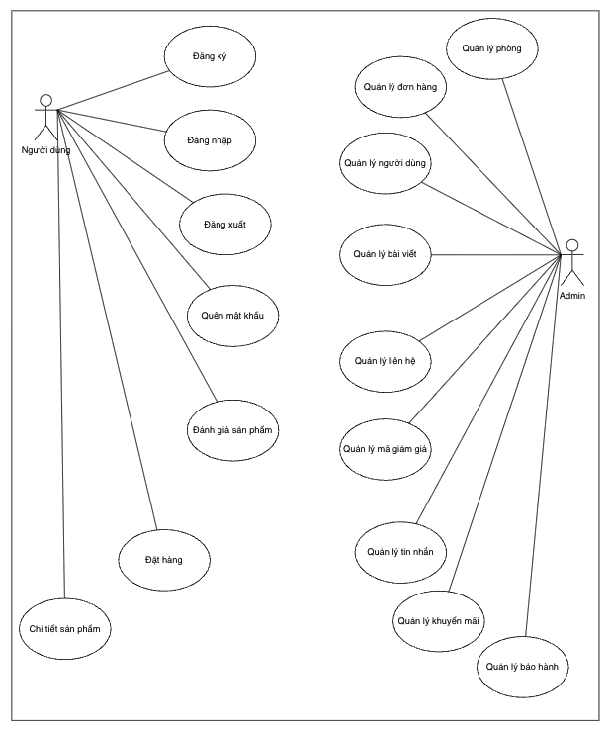

Ảnh 2.2. Biểu đồ usecase tổng quát

Biểu đồ usecase phân rã
Biểu đồ phân rã usecase Đăng kí
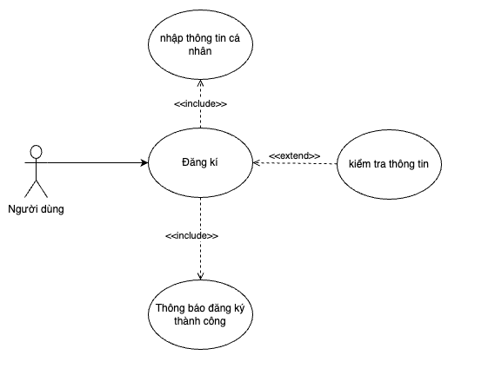
Ảnh 2.3. Biểu đồ phân rã usecase Đăng kí
Biểu đồ phân rã usecase Đăng nhập
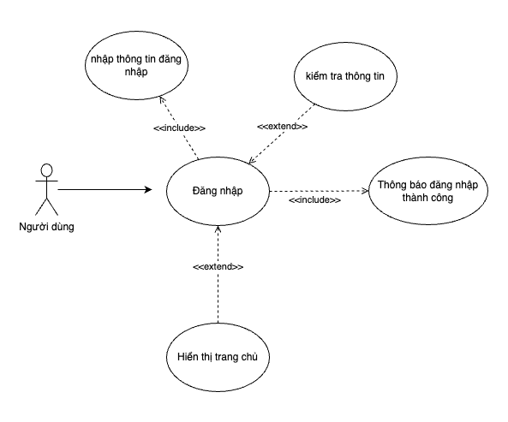
Ảnh 2.4. Biểu đồ phân rã usecase Đăng nhập

Biểu đồ phân rã usecase Tìm kiếm sản phẩm
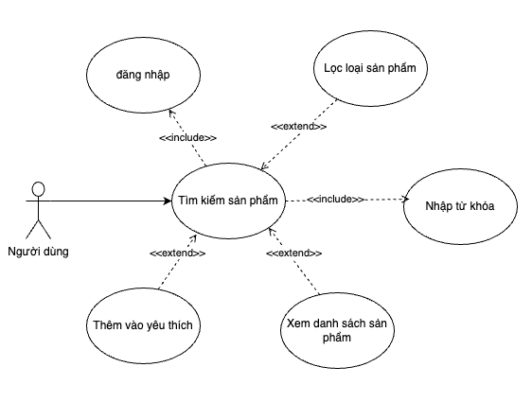
Ảnh 2.5. Biểu đồ phân rã usecase Tìm kiếm giày

Biểu đồ phân rã usecase Đặt hàng
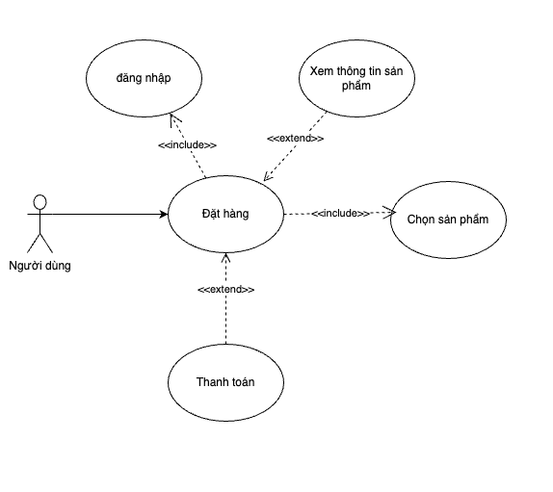
Ảnh 2.6. Biểu đồ phân rã usecase Đặt giày

Biểu đồ phân rã usecase Chi tiết sản phẩm
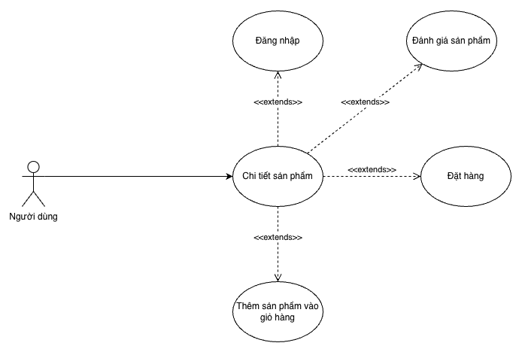
Ảnh 2.7. Biểu đồ phân rã usecase Chi tiết giày

Biểu đồ phân rã usecase Cập nhật tài khoản
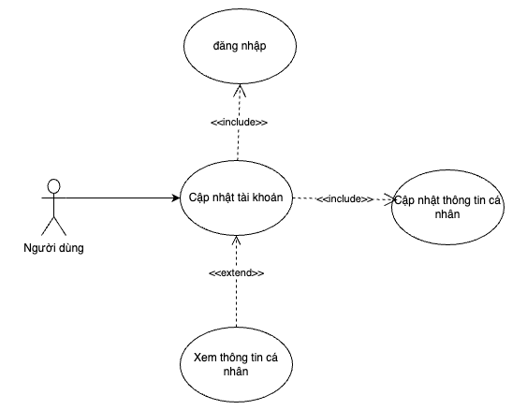
Ảnh 2.8. Biểu đồ phân rã usecase Cập nhật tài khoản

Biểu đồ phân rã usecase ChatbotAI
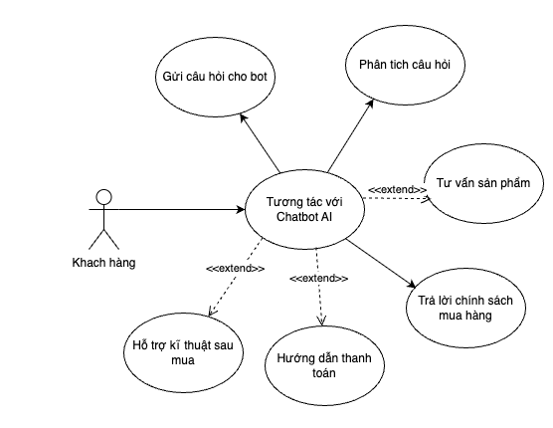
Ảnh 2.9. Biểu đồ phân rã usecase ChatbotAI

Biểu đồ phân rã usecase Đặt hang và thanh toán
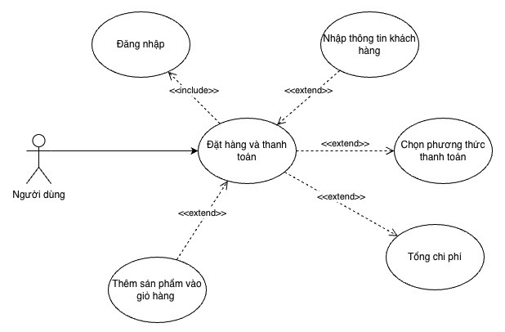
Ảnh 2.10. Biểu đồ phân rã usecase Đặt giày và thanh toán

Biểu đồ phân rã usecase Chi tiết đơn hàng đã đặt
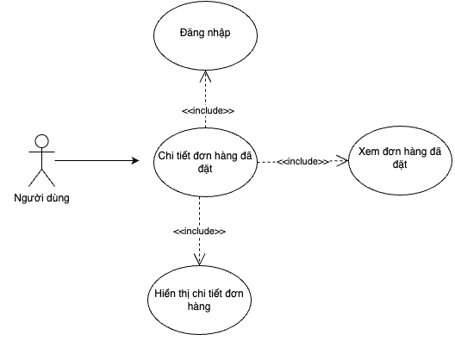
Ảnh 2.11. Biểu đồ phân rã usecase Chi tiết giày đã đặt

Biểu đồ phân rã usecase Quên mật khẩu
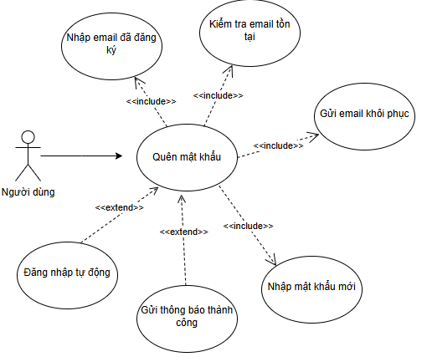
Ảnh 2.13. Biểu đồ phân rã usecase Quên mật khẩu

Biểu đồ phân rã usecase Quản lý mã giảm giá
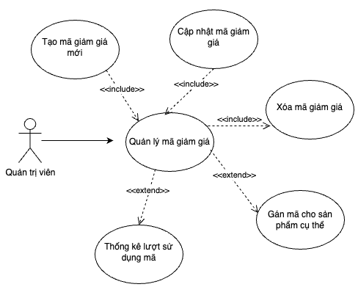
Ảnh 2.14. Biểu đồ phân rã usecase Quản lý mã giảm giá

Biểu đồ phân rã usecase Quản lý người dùng
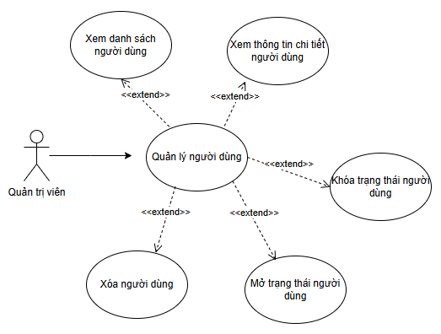
Ảnh 2.15. Biểu đồ phân rã usecse Quản lý người dùng

Đặc tả chức năng

UC#01: Đăng nhập
UC#01 |  | Đăng nhập | Độ phức tạp: Cao
Mô tả |  | Cho phép người dùng đăng nhập vào hệ thống để sử dụng các chức năng của hệ thống
Tác nhân |  | User
Tiền điều kiện |  | Tác nhân đã có tài khoản trên hệ thống
Hậu điều kiện | Thành công | Đăng nhập thành công vào hệ thống
 | Lỗi | Đăng nhập không thành công
ĐẶC TẢ CHỨC NĂNG
Luồng sự kiện chính/Kịch bản chính
Usecase này bắt đầu khi người dùng muốn đăng nhập vào hệ thống.
- Hệ thống yêu cầu người dùng bắt buộc nhập email và mật khẩu đăng nhập.
- Người dùng nhập tài khoản và mật khẩu đã đăng ký trước đó vào các ô input.
- Hệ thống kiểm tra xem người dùng đã nhập đủ thông tin trong các trường bắt buộc chưa: Nếu chưa nhập đủ hoặc email đã tồn tại thực hiện Luồng A.
- Hệ thống kiểm tra tính hợp lệ của số điện thoại và mật khẩu:
- Hệ thống hiển thị thông báo “Đăng nhập thành công” và điều hướng người dùng đến trang chủ.
- Nếu không hợp lệ, thực hiện Luồng B.
Luồng sự kiện phát sinh/Kịch bản phát sinh
Luồng A: Không nhập trường bắt buộc
Người dùng bỏ trống các trường bắt buộc:
- Người dùng bỏ trống trường email, hệ thống hiển thị thông báo “Vui lòng nhập email”.
- Người dùng bỏ trống mật khẩu, hệ thống hiển thị thông báo “ Vui lòng nhập mật khẩu”
- Người dùng nhập email đã tồn tại, hệ thống hiển thị thông báo “Người dùng đã tồn tại”
Luồng B: Số điện thoại hoặc mật khẩu không đúng đăng nhập
Người dùng nhập sai thông tin:
- Hệ thống hiển thị thông báo lỗi: “Tài khoản hoặc mật khẩu không chính xác” nếu không tìm thấy dữ liệu tài khoản và mật khẩu tương ứng trong cơ sở dữ liệu của hệ thống.
Lên lịch diện minh họa
Ảnh 2.19. Lên lịch diện minh họa đăng nhập

UC#02: Đăng ký
UC#02 |  | Đăng ký | Độ phức tạp: Cao
Mô tả |  | Cho phép người dùng đăng ký tài khoản mới trên hệ thống để có thể truy cập và sử dụng các tính năng khác.
Tác nhân |  | Guest
Tiền điều kiện |  | Người dùng truy cập vào hệ thống.
Hậu điều kiện | Thành  công | Đăng ký thành công, tài khoản được tạo và dữ liệu tài khoản được lưu vào hệ thống, hệ thống điều hướng sang lên lịch diện đăng nhập.
 | Lỗi | Đăng ký không thành công.
ĐẶC TẢ CHỨC NĂNG
Luồng sự kiện chính/ Kịch bản chính
Use case bắt đầu khi người dùng muốn đăng ký để sử dụng chức năng của hệ thống:
- Sau khi truy cập hệ thống, người dùng chọn chức năng đăng ký tài khoản.
- Hệ thống hiển thị lên lịch diện đăng ký tài khoản yêu cầu nhập những thông tin:
- Họ và tên (bắt buộc)
- Email (bắt buộc)
- Mật khẩu (bắt buộc)
- Nhập lại mật khẩu (bắt buộc)
- Chi tiết yêu cầu:
- Họ và tên nhập tối đa 50 kí tự.
- Email ở cuối phải có đuôi @gmail.
- Xác nhận mật khẩu phải trùng với mật khẩu đã nhập ở trên.
- Hệ thống kiểm tra người dùng đã nhập các trường bắt buộc hay chưa, nếu chưa nhập thì thực thi luồng A.
- Hệ thống xác nhận các trường đăng k‎ý có hợp lệ hay ko nếu không hợp lệ thì thực thi luồng B.
- Người dùng nhập đầy đủ và hợp lệ tất cả các thông tin yêu cầu, sau đó nhấn nút “Đăng ký” để hoàn thành thao tác đăng ký tài khoản.
- Hệ thống tạo tài khoản mới cho người dùng, thông báo đăng ký thành công.
Luồng sự kiện phát sinh/ Kịch bản phát sinh
Luồng A: Không nhập các trường bắt buộc
Người dùng bỏ trống các trường bắt buộc
- Hệ thống hiện thị inline message tương ứng:
- Vui lòng nhập họ tên!
- Vui lòng nhập email!
- Vui lòng nhập mật khẩu!
Luồng B: Sai điều kiện của các trường
Người dùng nhập sai yêu cầu:
- Hệ thống hiển thị inline message tương ứng:
- Vui lòng nhập đúng định dạng email!
- Mật khẩu không hợp lệ!
Lên lịch diện minh họa
Ảnh 2.20. Lên lịch diện minh họa đăng ký

UC#03: Đăng xuất
UC#03 |  | Đăng xuất | Độ phức tạp: trung bình
Mô tả |  | Cho phép người dùng đăng xuất khỏi hệ thống, kết thúc phiên làm việc
Tác nhân |  | Member, Admin
Tiền điều kiện |  | Người dùng đã đăng nhập vào hệ thống
Hậu điều kiện | Thành công | Đăng xuất thành công khỏi hệ thống
 | Lỗi | Không có
ĐẶC TẢ CHỨC NĂNG
Luồng sự kiện chính/Kịch bản chính
Usecase này bắt đầu khi người dùng muốn đăng xuất khỏi hệ thống.
- Tại màn hình trang chủ, người dùng chọn Tên tài khoản ở góc phải màn hình.
- Menu tài khoản được mở ra, người dùng chọn "Đăng xuất".
- Hệ thống đăng xuất người dùng ra khỏi hệ thống.
- Sau khi đăng xuất, hệ thống sẽ chuyển hướng người dùng về trang chủ với trạng thái chưa đăng nhập vào tài khoản.
- Người dùng có thể tiếp tục sử dụng trang web với các tính năng cơ bản dành cho khách giày chưa đăng nhập hoặc có thể đăng nhập lại tài khoản nếu muốn.
Luồng sự kiện phát sinh/Kịch bản phát sinh
Lên lịch diện minh họa
Ảnh 2.21. Lên lịch diện minh họa Đăng xuất

UC#04: Tìm kiếm giày
UC#04 |  | Tìm kiếm giày | Độ phức tạp: trung bình
Mô tả |  | Cho phép người dùng tìm kiếm các giày .
Tác nhân |  | Member, Guest
Tiền điều kiện |  | Người dùng đã truy cập vào hệ thống.
Hậu điều kiện | Thành  công | Hiển thị danh sách các giày phù hợp với từ khóa tìm kiếm.
 | Lỗi | Không có
ĐẶC TẢ CHỨC NĂNG
Luồng sự kiện chính/ Kịch bản chính
Use case bắt đầu khi người dùng muốn tìm kiếm giày .
- Người dùng nhập từ khóa vào ô tìm kiếm “Tìm kiếm”.
- Hệ thống truy cập cơ sở dữ liệu để tìm kiếm các giày phù hợp với từ khóa mà người dùng nhập.
- Nếu tìm thấy giày trùng khớp, hệ thống hiển thị danh sách giày phù hợp với từ khóa, bao gồm thông tin cơ bản như:
- Tên giày
- Giá giày
- Hình ảnh giày
- Nếu không tìm thấy giày trùng khớp thực hiện luồng A.
- Luồng con người dùng có thể sắp xếp các giày theo mức giá:
- Người dùng sắp xếp giày theo giá bằng cách chọn loại mong muốn từ lên lịch diện lọc: sắp xếp từ cao đến thấp hoặc sắp xếp từ thấp đến cao.
- Hệ thống cập nhật kết quả tìm kiếm và hiển thị danh sách các giày phù hợp với điều kiện lọc đã chọn.
Luồng sự kiện phát sinh/ Kịch bản phát sinh
Luồng A: Không tìm thấy giày
Nếu không có giày nào phù hợp với từ khóa tìm kiếm:
- Hệ thống hiển thị thông báo: “Không tìm thấy giày nào”.
- Người dùng có thể chỉnh sửa từ khóa tìm kiếm và thử lại.
Lên lịch diện minh họa
Ảnh 2.22. Lên lịch diện minh họa chức năng tìm kiếm giày

UC#05: Chi tiết giày
UC#05 |  | Chi tiết giày | Độ phức tạp: Cao
Mô tả |  | Cho phép người dùng có thể xem đầy đủ thông tin về một giày trước khi quyết định đặt giày.
Tác nhân |  | Member, Guest
Tiền điều kiện |  | Người dùng truy cập vào hệ thống.
Hậu điều kiện | Thành công | Người dùng có thể xem đầy đủ thông tin về giày .
 | Lỗi | Thêm giày vào yêu thích
ĐẶC TẢ CHỨC NĂNG
Luồng sự kiện chính/ Kịch bản chính
Usecase bắt đầu khi người dùng muốn xem chi tiết giày .
- Người dùng chọn một giày cụ thể từ danh sách giày bằng cách nhấn vào tên hoặc hình ảnh giày .
- Hệ thống hiển thị chi tiết giày , bao gồm các thông tin về:
- Tên giày .
- Giá giày .
- Mô tả giày
- Hình ảnh giày .
- Số lượng giày thêm vào yêu thích hoặc đặt ngay.
- Số lượng giày còn lại.
- Số lượng đã đánh giá và số sao của giày đó.
- Đánh giá của khách giày.
- Luồng con người dùng thực hiện thêm giày vào yêu thích hoặc đặt ngay:
- Người dùng có thể nhấn vào nút "Thêm vào yêu thích" để thêm giày vào yêu thích hoặc "Đặt ngay" để tiến hành đặt giày.
- Nếu người dùng chưa đăng nhập vào hệ thống thì thực thi luồng A, nếu người dùng đã đăng nhập vào hệ thống thì thực hiện bước tiếp theo.
- Hệ thống kiểm tra số lượng giày:
  - Nếu số lượng giày đặt không vượt quá số lượng giày của vị, hệ thống tiến hành thêm mới giày vào yêu thích hoặc chuyển sang lên lịch diện đặt giày.
  - Nếu số lượng giày đặt vượt quá số lượng còn lại của vị, thì thực thi luồng B.
- Người dùng có thể tiếp tục duyệt giày khác hoặc chuyển sang trang yêu thích/thanh toán.
Luồng sự kiện phát sinh/ Kịch bản phát sinh
Luồng A: Người dùng nhấn thêm sảm phẩm vào yêu thích hoặc đặt ngay khi chưa đăng nhập vào thống.
Nếu người dùng chưa đăng nhập:
- Hệ thống hiển thị thông báo lỗi với nội dung: “Bạn cần phải đăng nhập để đặt ngay” khi nhấn “Đặt ngay”.
- Hệ thống hiển thị thông báo lỗi với nội dung: “Bạn cần phải đăng nhập để thêm vào yêu thích” khi nhấn “Thêm vào yêu thích”.
Luồng B: Số lượng giày vượt quá số lượng giày còn lại.
Khi hệ thống kiểm tra và phát hiện rằng số lượng yêu cầu vượt quá khả năng cung cấp:
- Hệ thống hiển thị thông báo lỗi với nội dung: "Số lượng đặt vượt quá số lượng giày còn lại."
Lên lịch diện minh họa
Ảnh 2.23. Lên lịch diện minh họa chi tiết giày

UC#06: Yêu thích
UC#06 |  | Yêu thích | Độ phức tạp: Cao
Mô tả |  | Cho phép người dùng quản lý yêu thích của mình.
Tác nhân |  | Member
Tiền điều kiện |  | Người dùng đã đăng nhập vào hệ thống và đã có giày trong yêu thích.
Hậu điều kiện | Thành công | Người dùng có thể thực hiện các thao tác quản lý giày trong yêu thích.
 | Lỗi | Thay đổi thất bại.
ĐẶC TẢ CHỨC NĂNG
Luồng sự kiện chính/ Kịch bản chính
Usecase bắt đầu khi người dùng truy cập chức năng yêu thích.
- Người dùng chọn nút yêu thích trên lên lịch diện hệ thống.
- Hệ thống hiển thị lên lịch diện yêu thích với danh sách các giày mà người dùng đã thêm vào từ các trang giày , bao gồm các thông tin về:
- Tên giày
- Số lượng giày
- Giá giày
- Tổng tiền
- Người dùng có thể thực hiện các thao tác với từng giày riêng lẻ trong yêu thích:
- Chọn checkbox trước giày muốn chọn.
- Chọn nút “+” để tăng số lượng giày .
- Chọn nút “-” để giảm số lượng giày .
- Chọn nút “Xóa” để xóa giày khỏi yêu thích.
- Khách giày có thể thao tác với tất cả giày trong yêu thích:
- Chọn checkbox "Chọn tất cả giày " để áp dụng thao tác cho toàn bộ giày .
- Chọn buttom 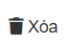để xóa toàn bộ giày trong yêu thích.
- Khi khách giày nhấn “Thanh toán” hệ thống kiểm tra số lượng giày giày còn lại:
- Nếu số lượng giày đặt không vượt quá số lượng còn lại của vị, hệ thống cập thay đổi về số lượng giày và giá trị Tổng tiền tương ứng với thay đổi số lượng trong yêu thích.
- Nếu số lượng giày đặt vượt quá số lượng còn lại của vị, thì hệ thống thực thi luồng A.
- Sau khi thực hiện thành công, hệ thống chuyển sang lên lịch diện đặt giày.
Luồng sự kiện phát sinh/ Kịch bản phát sinh
Luồng A: Số lượng giày vượt quá số lượng giày còn lại
Khi hệ thống kiểm tra và phát hiện rằng số lượng yêu cầu vượt quá khả năng cung cấp:
- Hệ thống hiển thị thông báo lỗi với nội dung: "Số lượng giày yêu cầu vượt quá số lượng còn lại của vị."
Lên lịch diện minh họa
Ảnh 2.24. Lên lịch diện minh họa yêu thích

UC#07: Đặt giày và thanh toán
UC#07 |  | Đặt giày | Độ phức tạp: Cao
Mô tả |  | Cho phép người dùng đặt đặt giày đặt của mình
Tác nhân |  | Member
Tiền điều kiện |  | Tác nhân đã đăng nhập vào hệ thống và đã có giày trong yêu thích
Hậu điều kiện | Thành công | Đặt đặt giày thành công.
 | Lỗi | Đặt giày và thanh toán không thành công
ĐẶC TẢ CHỨC NĂNG
Luồng sự kiện chính/ Kịch bản chính
Use case bắt đầu khi người dùng muốn đặt đặt giày đặt của mình.
- Người dùng click chọn button yêu thích trên lên lịch diện hệ thống.
- Hệ thống hiển thị lên lịch diện yêu thích với đẩy đủ thông tin về các giày đặt (Tên giày kèm hình ảnh, giá, số lượng, tổng tiền).
- Người dùng chọn giày muốn đặt giày và nhấn vào nút “Thanh toán”.
- Hệ thống hiển thị thông tin khách giày, hệ thống tiến hành thực hiện thanh toán theo lựa chọn hình thức thanh toán của khách giày, mặc định là hình thức thanh toán khi xong giày.
- Nếu khách giày chọn hình thức thanh toán “Thanh toán bằng thẻ ngân hàng”, hệ thống chuyển sang lên lịch diện thanh toán của VnPay hoặc Momo.
- Nếu thanh toán thành công, hệ thống hiển thị thông báo “Đặt giày thành công”.
- Nếu thanh toán thất bại, hệ thống thực hiện thất bại thì thực hiện
theo luồng A
- Hệ thống tiến hành lưu thông tin đặt giày vào cơ sở dữ liệu, hiển thị thông báo “Đặt giày thành công”.
Luồng sự kiện phát sinh/ Kịch bản phát sinh
Luồng A: Thanh toán thất bại
Nếu thanh toán thất bại:
- Hệ thống hiển thị thông báo "Thanh toán thất bại" và chuyển về màn hình yêu thích để khách giày có thể thực hiện thanh toán lại hoặc đổi phương thức thanh toán.
Lên lịch diện minh họa
Ảnh 2.25. Lên lịch diện minh họa đặt giày

UC#08: Chi tiết giày
UC#08 |  | Chi tiết giày | Độ phức tạp: Cao
Mô tả |  | Cho phép các người dùng theo dõi giày đã đặt trước đó.
Tác nhân |  | Member
Tiền điều kiện |  | Người dùng đã đăng nhập vào hệ thống
Hậu điều kiện | Thành công | Hiển thị chi tiết giày đã đặt trước đó
 | Lỗi | Thao tác thất bại
ĐẶC TẢ CHỨC NĂNG
Luồng sự kiện chính/ Kịch bản chính
Use case bắt đầu khi tác nhân xem thông tin chi tiết về các giày đã được đặt.
- Người dùng có thể xem được chi tiết các thông tin của giày như: tên người nhận, địa chỉ nhận giày, số điện thoại, email, trạng thái giày.
- Người dùng có thể thực hiện các hành động như hủy giày, đánh giá. Hệ thống cung cấp luồng con cho các thao tác này:
- Người dùng chọn button “Hủy giày”, luồng con Hủy giày sẽ được thực hiện.
- Nếu giày ở trạng thái “Đã nhận được giày” người dùng có thể chọn button “Đánh giá”, luồng con “Đánh giá giày ” sẽ được thực hiện.
- Luồng con “Hủy giày”:
- Hệ thống tiến hành kiểm tra nếu giày đã được lên lịch giày thì thực thi luồng A, nếu chưa được lên lịch thì hệ thống tiến hành hủy giày, cập nhật trạng thái giày thành “Đã Hủy” và hiển thị thông báo “Đã hủy giày”.
- Luồng con “Đánh giá giày ”:
- Hệ thống hiển thị pop up Đánh giá giày yêu cầu nhập những thông tin: chất lượng giày , nội dung đánh giá, ảnh.
- Người dùng điền thông tin vào form.
- Hệ thống kiểm tra người dùng đã nhập các trường bắt buộc hay chưa, nếu chưa nhập thì thực thi luồng B.
Luồng sự kiện phát sinh/ Kịch bản phát sinh
Luồng A: Hủy không thành công
Nếu giày đã được lên lịch:
- Người dùng không thể tiến hành hủy giày.
- Hệ thống hiển thị thông báo "Hủy giày thất bại" và không thực hiện hành động hủy.
Luồng B: Không nhập các trường bắt buộc
Người dùng bỏ trống các trường bắt buộc. Hệ thống hiển thị thông báo “Vui lòng điền đầy đủ thông tin đánh giá và xếp hạng giày .”
Lên lịch diện minh họa
Ảnh 2.26. Lên lịch diện minh họa chi tiết giày

UC#09: Chatbot
UC#09 |  | Chatbot | Độ phức tạp: trung bình
Mô tả |  | Cho phép người dùng có thể đặt các câu hỏi liên quan đến thông tin giày .
Tác nhân |  | User
Tiền điều kiện |  | Người dùng truy cập vào hệ thống
Hậu điều kiện | Thành công | Người dùng nhận được câu trả lời nhanh cho các câu hỏi của mình.
 | Lỗi | Người dùng không nhận được câu hỏi mong muốn.
ĐẶC TẢ CHỨC NĂNG
Luồng sự kiện chính/ Kịch bản chính
Use case bắt đầu khi người dùng đặt câu hỏi cho chatbot.
- Người dùng nhấn vào biểu tượng chatbot trên lên lịch diện trang chủ của hệ thống để mở lên lịch diện trò chuyện.
- Khách giày nhập câu hỏi vào chatbot.
- Hệ thống Chatbot nhận câu hỏi và so sánh với cơ sở dữ liệu các câu hỏi thường gặp.
- Chatbot đưa ra câu trả lời tự động dựa trên các câu hỏi và câu trả lời đã được lập trình sẵn.
- Nếu câu hỏi của khách giày phù hợp với một trong các câu hỏi trong cơ sở dữ liệu, hệ thống sẽ trả lời trực tiếp.
- Nếu không nhận diện được câu hỏi thì thực hiện luồng A.
- Khách giày có thể tiếp tục đặt câu hỏi khác hoặc đóng cửa sổ chatbot nếu đã nhận được đủ thông tin.
Luồng sự kiện phát sinh/ Kịch bản phát sinh
Luồng A: Không nhận diện được câu hỏi
Nếu câu hỏi của khách giày không nằm trong cơ sở dữ liệu, Chatbot AI sẽ trả lời “Xin lỗi, tôi đang gặp sự cố. Vui lòng thử lại sau!”.
Lên lịch diện minh họa
Ảnh 2.27. Lên lịch diện minh họa chatbot

UC#10: Cập nhật tài khoản
UC#10 |  | Cập nhật tài khoản | Độ phức tạp: Cao
Mô tả |  | Người dùng có thể xem và chỉnh sửa thông tin cá nhân
Tác nhân |  | Member
Tiền điều kiện |  | Người dùng đăng nhập vào hệ thống.
Hậu điều kiện | Thành công | Xem, thay đổi được một số thông tin
 | Lỗi | Không thay đổi được thông tin
ĐẶC TẢ CHỨC NĂNG
Luồng sự kiện chính/Kịch bản chính
Usecase bắt đầu khi người dùng muốn cập nhật thông tin tài khoản.
- Tại màn hình trang chủ, tác nhân chọn vào tên tài khoản ở góc phải màn hình
- Một menu tài khoản được mở ra, người dùng chọn tùy chọn “Cập nhật tài khoản”.
- Hệ thống hiển thị lên lịch diện thông tin cá nhân bao gồm các trường thông tin như:
- Họ tên
- Địa chỉ
- Điện thoại
- Người dùng có thể thực hiện các thao tác chỉnh sửa thông tin cá nhân
- Luồng con chỉnh sửa thông tin tài khoản:
- Người dùng chỉnh sửa các thông tin cá nhân bao gồm: họ tên, địa chỉ, điện thoại.
- Sau khi chỉnh sửa xong người dùng bấm Lưu, hệ thống sẽ lưu lại các thông tin cá nhân của khách giày về cơ sở dữ liệu và hiển thị các thông tin mới ra lại màn hình.
- Hệ thống hiển thị thông báo "Cập nhật thông tin cá nhân thành công".

Luồng sự kiện phát sinh/Kịch bản phát sinh
Luồng A: Không nhập các trường bắt buộc
Người dùng bỏ trống các trường bắt buộc
- Hệ thống hiện thị inline message tương ứng:
- Vui lòng nhập họ tên!
- Vui lòng nhập số điện thoại!
Lên lịch diện minh họa
Ảnh 2.28. Lên lịch diện minh họa Cập nhật tài khoản

UC#11: Thống kê
UC#11 |  | Thống kê | Độ phức tạp: Trung bình
Mô tả |  | Cho phép admin xem doanh thu bán giày của ngày, của tháng, của năm
Tác nhân |  | Admin
Tiền điều kiện |  | Admin truy cập vào hệ thống
Hậu điều kiện | Thành công | Hiển thị được các thông tin thống kê
 | Lỗi | Không có
ĐẶC TẢ CHỨC NĂNG
Luồng sự kiện chính/Kịch bản chính
Usecase bắt đầu khi người quản trị muốn xem thống kê của website
- Hệ thống hiển thị danh sách các giày hiện có trên hệ thống, bao gồm các thông tin:
- Hệ thống sẽ hiển thị tổng người dùng, tổng giày, tổng giày của tháng hiện tại.
- Hệ thống hiển thị thêm biểu đồ đường thể hiện số giày bán và doanh thu được theo tháng.
Lên lịch diện minh họa
Ảnh 2.29. Lên lịch diện minh họa Thống kê

UC#12: Quản lý giày
UC#12 |  | Quản lý giày | Độ phức tạp: Cao
Mô tả |  | Cho phép Admin có thể thêm mới, chỉnh sửa hoặc xóa giày trên hệ thống quản lý website.
Tác nhân |  | Admin
Tiền điều kiện |  | Admin đăng nhập vào hệ thống quản lý và chọn mục “Giày ”.
Hậu điều kiện | Thành công | Thêm mới, chỉnh sửa hoặc xóa giày thành công.
 | Lỗi | Thêm mới, chỉnh sửa hoặc xóa giày thất bại.
ĐẶC TẢ CHỨC NĂNG
Luồng sự kiện chính/Kịch bản chính
Usecase bắt đầu khi người dùng muốn thêm, sửa, xoá giày .
- Hệ thống hiển thị danh sách các giày hiện có trên hệ thống, bao gồm các thông tin:
- Tên và ảnh giày
- Giá giày
- Giày
- Giày còn lại
- Giảm giá
- Thao tác: thêm mới, sửa và xóa
- Admin có thể thực hiện các hành động như thêm giày mới, sửa giày hoặc xóa giày . Hệ thống cung cấp ba luồng con cho các thao tác này:
- Người dùng chọn hành động “Thêm mới giày ”, luồng con thêm giày sẽ được thực hiện.
- Người dùng chọn hành động “Sửa giày ”, luồng con Sửa giày sẽ được thực hiện.
- Người dùng chọn hành động “Xoá giày ”, luồng con Xoá giày sẽ được thực hiện.
- Luồng con “Thêm giày ”:
- Admin chọn button “Thêm giày ” trên lên lịch diện quản lý giày .
- Hệ thống hiển thị form yêu cầu nhập các thông tin chi tiết cho giày mới, bao gồm:
  - Tên giày (bắt buộc)
  - Hình ảnh giày (bắt buộc)
  - Giày (bắt buộc)
  - Giá giày (bắt buộc)
  - Giày còn lại của vị (bắt buộc)
  - Giảm giá % (bắt buộc)
- Người dùng điền thông tin vào form.
- Hệ thống kiểm tra người dùng đã nhập các trường bắt buộc hay chưa, nếu chưa nhập thì thực thi luồng A.
- Hệ thống kiểm tra tính hợp lệ của thông tin:
  - Giá và số lượng phải là số dương.
  - Hình ảnh giày phải là định dạng ảnh hợp lệ (JPEG, PNG).
  - Nếu có bất kỳ thông tin nào không hợp lệ, hệ thống thực thi luồng B.
- Khi tất cả thông tin hợp lệ, người dùng chọn "Lưu".
- Sau khi hoàn tất sẽ tạo ra giày mới và lưu lại vào cơ sở dữ liệu.
- Hệ thống hiển thị thông báo “Thêm giày thành công”.
- Hệ thống hiển trị thông tin giày mới trong danh sách giày .
- Luồng con Cập nhật giày :
- Admin chọn button “Cập nhật” trên lên lịch diện quản lý giày
- Hệ thống sẽ hiển thị dữ liệu giày mà trước đó người dùng đã nhập, cho phép nguời quản trị chỉnh sửa các trường thông tin của giày :
  - Tên giày
  - Giá giày
  - Số lượng còn lại của đơn vị
  - Mô tả giày
  - Hình ảnh giày
- Hệ thống kiểm tra tính hợp lệ của các thông tin mới tương tự như trong luồng con “Thêm giày ”
- Sau khi chỉnh sửa, người quản trị bấm “Lưu”.
- Nếu thông tin hợp lệ, hệ thống cập nhật giày với các thay đổi vào cơ sở dữ liệu sau đó hiển thị thông báo “Cập nhật giày thành công”.
- Hệ thống hiển thị thông tin giày đã cập nhật trong danh sách.
- Luồng con Xoá giày :
- Admin chọn button “Xóa” trên lên lịch diện quản lý giày .
- Hệ thống hiển thị thông báo xác nhận với nội dung: "Bạn có muốn xóa giày ‘Tên giày ’?"
  - Người dùng chọn “Không”, hệ thống quay lại lên lịch diện danh sách giày .
  - Người dùng chọn “Xóa”, hệ thống tiến hành xóa giày khỏi cơ sở dữ liệu.
  - Sau khi xóa thành công, hệ thống hiển thị thông báo “Xóa giày thành công” và cập nhật lại danh sách giày , không còn hiển thị giày đã bị xóa.
Luồng sự kiện phát sinh/Kịch bản phát sinh
Luồng A: Không nhập các trường bắt buộc
Người dùng bỏ trống các trường bắt buộc.
- Hệ thống hiện thị inline message tương ứng:
- Vui lòng nhập tên giày
- Vui lòng chọn Giày
- Vui lòng nhập giá
Luồng B: Sai điều kiện của các trường
Người dùng nhập sai yêu cầu.
- Hệ thống hiển thị inline message tương ứng:
- Hình ảnh giày phải là định dạng ảnh hợp lệ (JPEG, PNG).
Lên lịch diện minh họa
Ảnh 2.30. Lên lịch diện minh họa Quản lý giày

UC#13: Quản lý Giày
UC#13 |  | Quản lý Giày | Độ phức tạp: Cao
Mô tả |  | Cho phép Admin có thể thêm mới, chỉnh sửa hoặc xóa các Giày trên hệ thống quản lý website.
Tác nhân |  | Admin.
Tiền điều kiện |  | Admin đăng nhập vào hệ thống quản lý và chọn mục “Giày”.
Hậu điều kiện | Thành công | Thêm mới, chỉnh sửa hoặc xóa Giày thành công.
 | Lỗi | Thêm mới Giày không thành công.
ĐẶC TẢ CHỨC NĂNG
Luồng sự kiện chính/ Kịch bản chính
Use case bắt đầu khi Admin muốn Thêm mới, chỉnh sửa hoặc xóa Giày:
- Hệ thống hiển thị lên lịch diện quản lý Giày với các thông tin bao gồm:
- Tên Giày.
- Các nút
- Xóa Giày
- Thêm Giày
- Sửa Giày
- Luồng con Thêm Giày:
- Admin nhấn vào nút Thêm Giày và thực hiện các thao tác điền tên Giày để tạo mới một Giày
- Nếu thành công hệ thống hiển thị thông báo “Thêm Giày thành công” Giày mới lên màn hình danh sách, nếu thất bại thì thực hiện theo luồng A.
- Luồng con: Sửa thông tin Giày
- Admin nhắn nút “Sửa” hệ thống hiển thị tên Giày hiện có.
- Admin thực hiện các thao tác điền thông tin Giày mới. Nếu thành công hệ thống hiển thị thông báo “Cập nhật thành công” và thêm Giày mới lên màn hình danh sách, nếu thất bại thì thực hiện theo luồng A.
- Luồng con Xóa Giày :
- Admin nhấn nút “Xóa” hệ thống sẽ xóa Giày và hiển thị thông báo “Xóa Giày thành công”
Luồng sự kiện phát sinh/ Kịch bản phát sinh
Luồng A: Thêm Giày không thành công
Nếu Admin bỏ trống các trường bắt buộc
- Hệ thống hiển thị thông báo “Vui lòng nhập tên Giày”.
Lên lịch diện minh họa
Ảnh 2.31. Lên lịch diện minh họa Quản lý Giày

UC#14: Quản lý giày đã đặt
UC#14 |  | Quản lý giày | Độ phức tạp: Cao
Mô tả |  | Cho phép Admin xem chi tiết và thay đổi trạng thái các giày.
Tác nhân |  | Admin.
Tiền điều kiện |  | Admin đăng nhập vào hệ thống quản lý và chọn mục “Quản lý giày”.
Hậu điều kiện | Thành công | Admin thực hiện được các chức năng quản lý giày.
 | Lỗi | Thay đổi trạng thái giày không thành công.
ĐẶC TẢ CHỨC NĂNG
Luồng sự kiện chính/ Kịch bản chính
Use case bắt đầu khi Admin muốn xem danh sách các giày hoặc thay đổi trạng thái giày:
- Hệ thống hiển thị lên lịch diện quản lý giày với các thông tin bao gồm: mã , người đặt, tổng tiền, trạng thái, thao tác xem chi tiết.
- Admin chọn giày muốn xem chi tiết.
- Hệ thống hiển thị lên lịch diện chi tiết giày với các thông tin sau:
  - Thông tin các giày : tên, hình ảnh, giá tiền của từng giày .
  - Tên người dùng
  - Số điện thoại
  - Phương thức thanh toán
  - Trạng thái
  - Tổng tiền
  - Mã giày
- Admin có thể thay đổi trạng thái giày: Hoàn thành,đang xử lý, giày,đã hủy.
  - Hệ thống cập nhật lại trạng thái giày trong lên lịch diện chi tiết và hiển thị thông báo "Cập nhật trạng thái giày thành công".
- Admin nhấn nút “Đã hủy” để hủy giày.
  - Hệ thống tiến hành kiểm tra nếu giày đã được lên lịch giày thì thực thi luồng A, nếu chưa được lên lịch thì hệ thống tiến hành hủy giày, cập nhật trạng thái giày thành "Cập nhật trạng thái giày thành công"
Luồng sự kiện phát sinh/ Kịch bản phát sinh
Luồng A: Hủy không thành công
Nếu giày ở trạng thái “Đang lên lịch giày”:
- Người dùng không thể tiến hành hủy giày.
- Hệ thống hiển thị thông báo "Hủy giày thất bại" và không thực hiện hành động hủy.
Lên lịch diện minh họa
Ảnh 2.32. Lên lịch diện minh họa Quản lý giày

UC#15: Quản lý người dùng
UC#15 |  | Quản lý người dùng | Độ phức tạp: trung bình
Mô tả |  | Cho phép Admin có thể xem thông tin và khóa tài khoản của người dùng.
Tác nhân |  | Admin.
Tiền điều kiện |  | Admin đăng nhập vào hệ thống quản lý và chọn mục “Quản lý người dùng”.
Hậu điều kiện | Thành công | Admin có thể xem thông tin và khóa tài khoản người dùng.
 | Lỗi | Không có
ĐẶC TẢ CHỨC NĂNG
Luồng sự kiện chính/ Kịch bản chính
Use case bắt đầu khi Admin muốn xem thông tin người dùng:
- Hệ thống hiển thị lên lịch diện quản lý giày với các thông tin bao gồm:
- Tên người dùng
- Email
- Địa chỉ
- Vai trò
- ID
- Admin có thể thay đổi thông tin người dùng:Họ tên và vai trò của người dùng
- Admin nhấn nút “Xóa” để xóa người dùng.
- Admin nhấn “Sửa” để thay đổi thông tin người dùng,nhập vào trường “Họ tên” và “Vai trò”.
Luồng sự kiện phát sinh/ Kịch bản phát sinh
Lên lịch diện minh họa
Ảnh 2.32. Lên lịch diện minh họa Quản lý người dùng

Thiết kế chức năng và cơ sở dữ liệu

Biểu đồ tuần tự
*Biểu đồ tuần tự chức năng Người dùng
Biểu đồ tuần tự chức năng Đăng nhập
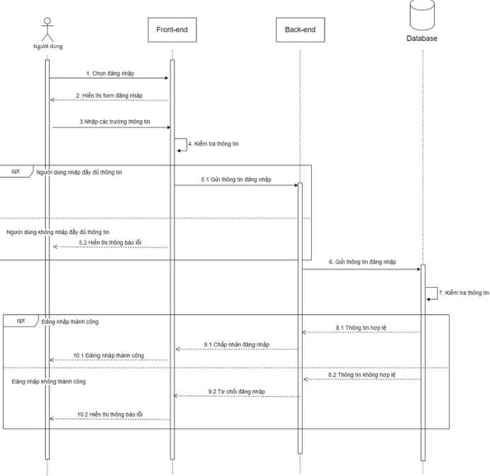
Ảnh 3.1. Biểu đồ tuần tự chức năng Đăng nhập

Biểu đồ tuần tự chức năng Đăng ký
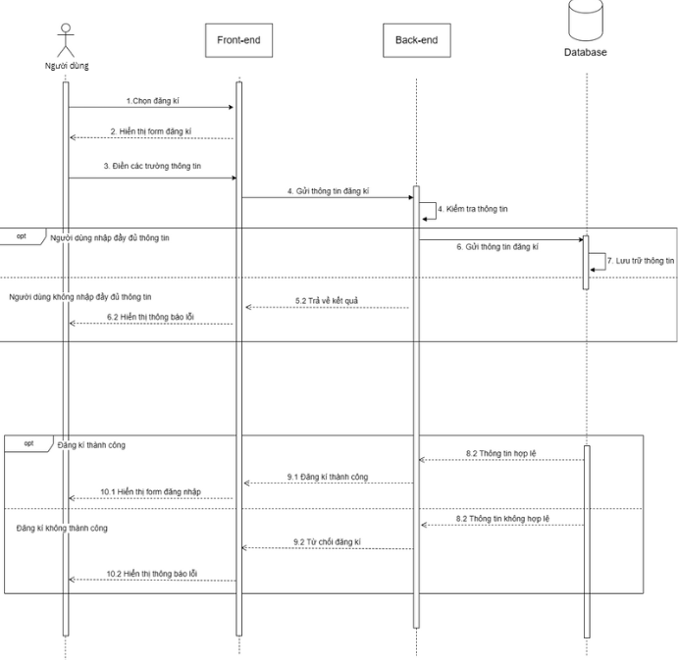
Ảnh 3.2. Biểu đồ tuần tự chức năng Đăng ký

Biểu đồ tuần tự chức năng Đăng xuất
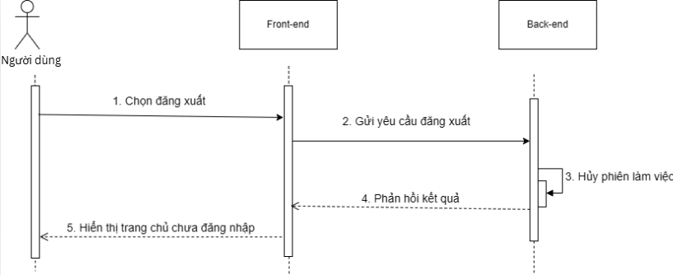
Ảnh 3.3. Biểu đồ tuần tự chức năng Đăng xuất

Biểu đồ tuần tự chức năng Tìm kiếm giày
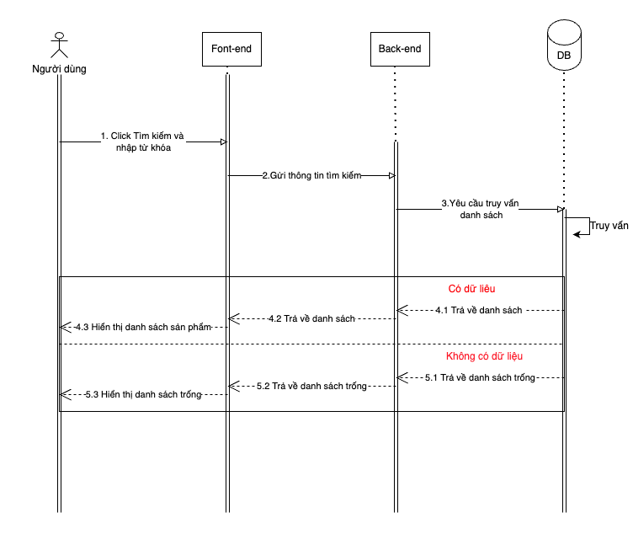
Ảnh 3.4. Biểu đồ tuần tự chức năng Tìm kiếm giày

Biểu đồ tuần tự chức năng Chi tiết giày
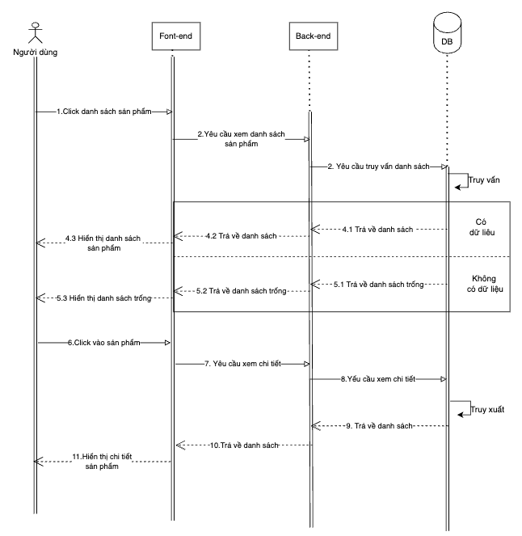
Ảnh 3.5. Biểu đồ tuần tự chức năng Chi tiết giày

Biểu đồ tuần tự chức năng Cập nhật tài khoản
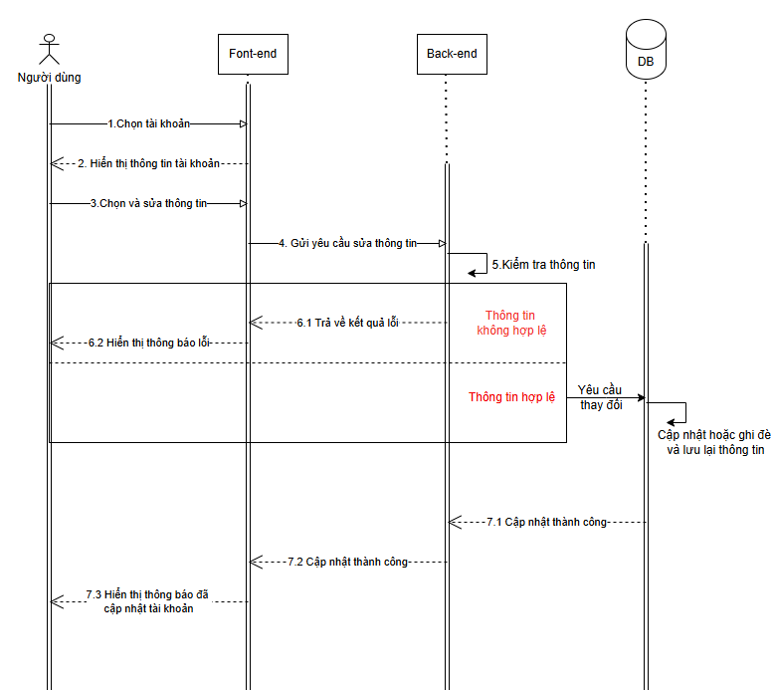
Ảnh 3.6. Biểu đồ tuần tự chức năng cập nhật tài khoản

Chức năng Quên mật khẩu
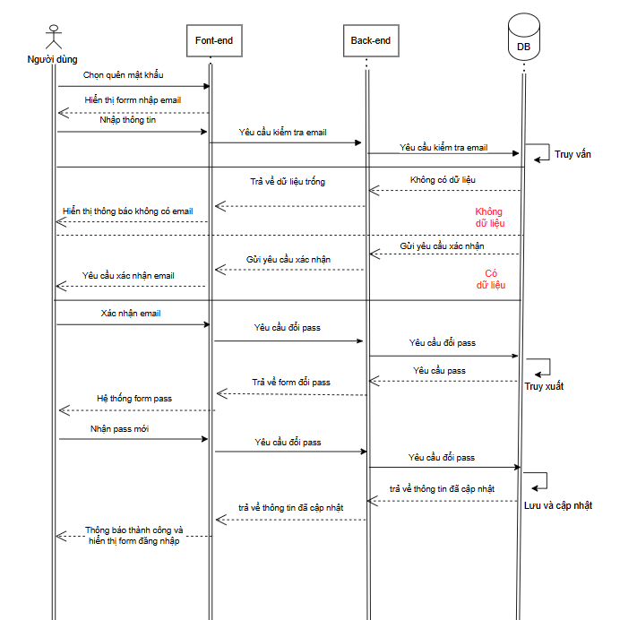
Ảnh 3.7. Biểu đồ tuần tự chức năng quên mật khẩu

Chức năng Đặt giày và thanh toán
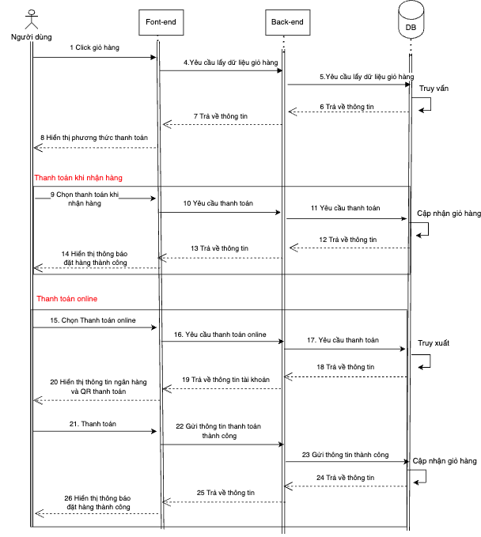
Ảnh 3.8. Biểu đồ chức năng Đặt giày và thanh toán

Biểu đồ tuần tự chức năng ChatbotAI
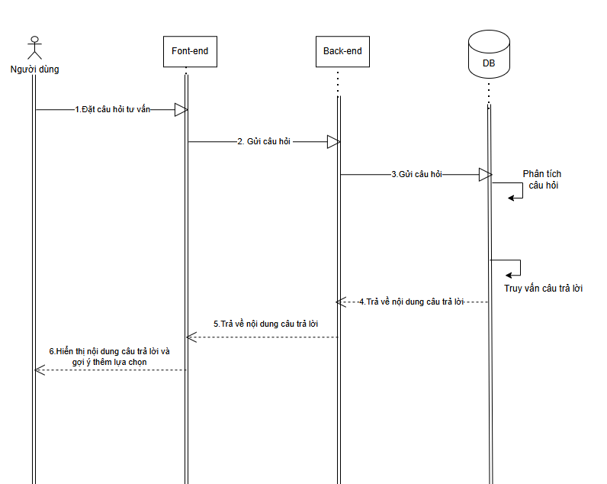
Ảnh 3.10. Biểu đồ chức năng ChatbotAI

*Biểu đồ tuần tự chức năng Quản trị viên
Biểu đồ tuần tự chức năng thêm giày
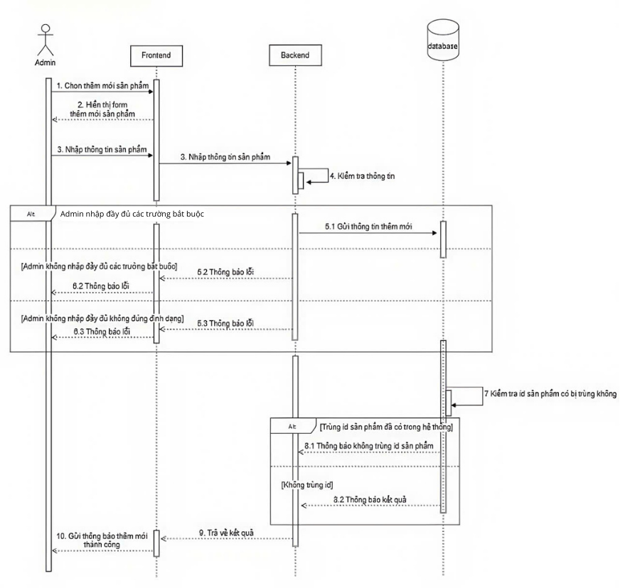
Ảnh 3.11: Biểu đồ tuần tự chức năng Quản lý giày
Biểu đồ tuần tự chức năng sửa giày
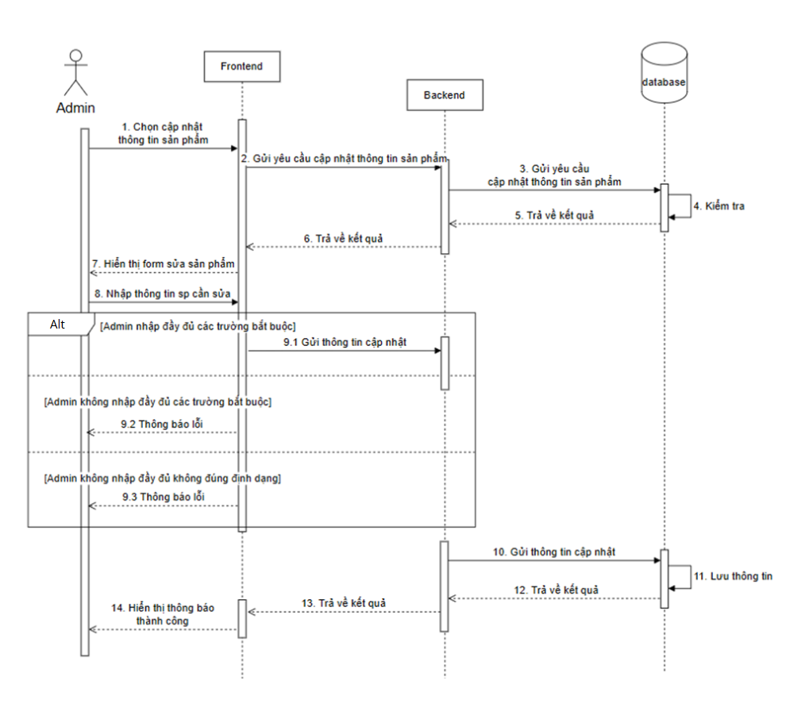
Biểu đồ tuần tự chức năng Quản lý danh mục
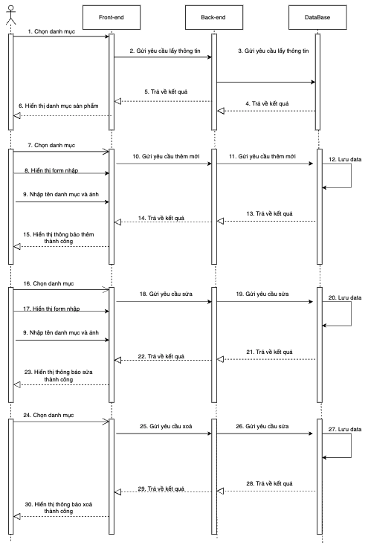
Biểu đồ tuần tự chức năng Quản lý giày đã đặt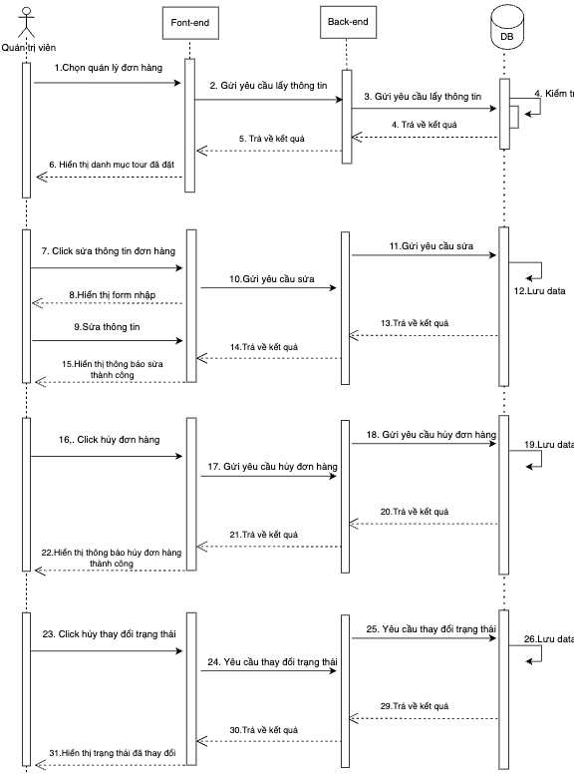

Biểu đồ tuần tự chức năng Quản lý mã giảm giá
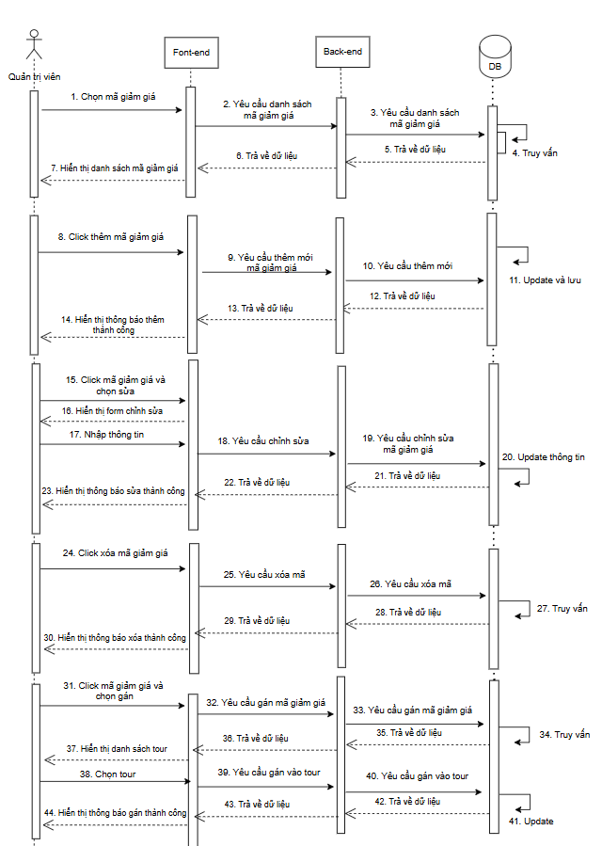
Ảnh 3.14. Biểu đồ tuần tự chức năng Quản lý mã giảm giá
Biểu đồ tuần tự chức năng Quản lý người dùng

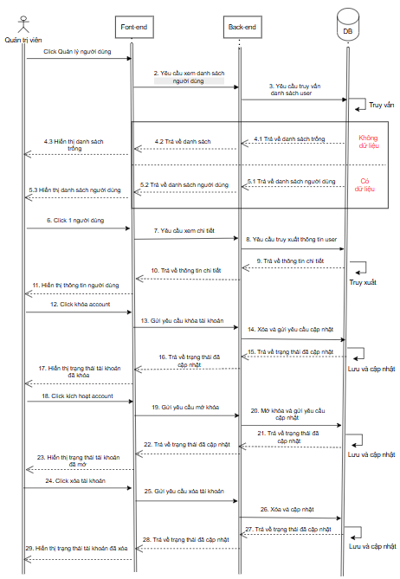
Ảnh 3.14. Biểu đồ tuần tự chức năng Quản lý người dùng

Thiết kế cơ sở dữ liệu

Danh sách các bảng
STT | Tên bảng | Mô tả
1 | Users | Lưu thông tin và tài khoản của người dùng.
2 | Products | Lưu thông tin các giày .
4 | ProductPreview | Lưu các bình luận hoặc đánh giá của khách giày về giày .
5 | Categories | Lưu thông tin các Giày giày .
6 | Payments | Lưu thông tin giày.
7 | Apikey | Lưu thông tin khoá bí mật login khách giày
8 | Carts | Lưu thông tin yêu thích.
9 | Contact | Lưu thông tin về liên hệ khách giày
10 | previewProduct | Lưu thông tin đánh giá khách hàng
11 | Blogs | Lưu thông tin bài viết
12 | Otp | Lưu thông tin OTP xác thực tài khoản
13 | Counpon | Lưu thông tin mã giảm giá
14 | MessageChatbot | Lưu thông tin trò chuyện giữa người dung và chatbot
15 | Conversation | Lưu thông tin ID cuộc trò chuyện
16 | Message | Lưu thông tin chat giữa người dung và admin
17 | Favourtie | Lưu thông tin sản phẩm yêu thích
Bảng 3.1. Danh sách các bảng dữ liệu

Chi tiết các bảng

Bảng Users
STT | Tên trường | Kiểu dữ liệu | Ghi chú
1 | Id | objectid | Mã người dùng
2 | isAdmin | String | Quyền người dùng
3 | fullName | String | Tên người dùng
4 | phone | String | Số điện thoại
5 | address | String | Địa chỉ người nhận
6 | password | String | Mật khẩu tài khoản
7 | email | String | Email.
8 | typeLogin | String | Loại tài khoản người dung (Email, Google )
Bảng 3.2. Bảng User

Bảng Products
STT | Tên trường | Kiểu dữ liệu | Ghi chú
1 | productID | objectid | Mã giày
2 | name | String | Tên giày
3 | price | Float | Giá
4 | description | Text | Mô tả
5 | Discount | Number | Giảm giá giày
6 | category | String | ID danh mục
7 | Stock | Number | Số lượng giày đang có giày còn lại
8 | Color | Array | Thông tin màu và ảnh sản phẩm
9 | Variants | Array | Lưu size và số lượng sản phẩm
10 | isFeatured | Boolean | Sản phẩm nổi bật
11 | productRelated | String | Sản phẩm liên quan
12 | Status | String | Trạng thái sản phẩm
13 | preivewProduct | String | Đánh giá sản phẩm
14 | Favourite | String | Sản phẩm yêu thích
Bảng 3.3. Bảng Products

Bảng Comment
STT | Tên trường | Kiểu dữ liệu | Ghi chú
1 | id | objectid | Mã Id comment
2 | userId | String | Id người dùng
3 | rating | float | Đánh giá
4 | Content | String | Bình luận người dùng
Bảng 3.4. Bảng Comment

Bảng Categories
STT | Tên trường | Kiểu dữ liệu | Ghi chú
1 | id | objectid | Mã Giày
2 | Name | String | Tên Giày
Bảng 3.5. Bảng Categories

Bảng Orders
STT | Tên trường | Kiểu dữ liệu | Ghi chú
1 | id | objectid | Mã giày
2 | idPayment | String | Mã thanh toán
3 | userId | UUID | Id người dùng
4 | productid | UUId | Id giày
5 | Quantity | Number | Số lượng giày đặt giày
6 | fullName | String | Tên người nhận giày
7 | Phone | String | Số điện thoại người nhận giày
8 | Address | String | Địa chỉ nhận giày
9 | Status | String | Trạng thái giày
10 | typePayment | String | Kiểu thanh toán
Bảng 3.6. Bảng Orders

Bảng Carts
STT | Tên trường | Kiểu dữ liệu | Ghi chú
1 | id | objectid | Mã yêu thích
2 | userId | UUID | Id người dùng
3 | productId | UUID | Id giày
4 | Quantity | Number | Số lượng giày đặt giày
5 | fullName | String | Tên người nhận giày
6 | Phone | String | Số điện thoại người nhận giày
7 | Address | String | Địa chỉ nhận giày
8 | totalPrice | Number | Tổng tiền giày
Bảng 3.7. Bảng Carts

Kiểm thử và triển khai hệ thống

Kiểm thử

Phân tích các trường hợp kiểm thử
STT | Chức năng | Mục tiêu
1 | Đăng nhập | - Kiểm tra lên lịch diện chung màn hình, hiển thị đầy đủ và chính xác các button, textbox tương ứng.  - Kiểm tra tính hợp lệ của các giá trị đầu vào và hiển thị các thông báo lỗi trên form Đăng nhập theo đúng đặc tả usecase:  - Số điện thoại.  - Mật khẩu.  - Kiểm tra chức năng đăng nhập vào hệ thống.
2 | Đăng ký | - Kiểm tra lên lịch diện chung màn hình, hiển thị đầy đủ và chính xác các button, textbox tương ứng.  - Kiểm tra tính hợp lệ của các giá trị đầu vào và hiển thị các thông báo lỗi của các trường trên form Đăng ký theo đứng đặc tả usecase:  - Số điện thoại.  - Họ và tên.  - Địa chỉ của bạn.  - Email.  - Mật khẩu.  - Xác nhận mật khẩu.  - Kiểm tra chức năng đăng ký vào hệ thống.
3 | Cập nhật tài khoản | - Kiểm tra lên lịch diện chung màn hình, hiển thị đầy đủ thông tin và chính xác các button, textbox tương ứng.  - Kiểm tra tính hợp lệ của các giá trị đầu vào và hiển thị các thông báo lỗi của các trường trên màn hình cập tài khoản:  - Họ và tên.  - Địa chỉ của bạn.  - Ngày sinh.  - Giới tính.  - Kiểm tra thao tác hiển thị, thay đổi và lưu thông tin tài khoản.  - Kiểm tra chức năng thay đổi mật khẩu, thay ảnh đại diện.
4 | Tìm kiếm | - Kiểm tra lên lịch diện chung màn hình, hiển thị đầy đủ và chính xác các button, textbox tương ứng.  - Kiểm tra chức năng tìm kiếm và hiển thị thông tin giày .
5 | Yêu thích | - Kiểm tra lên lịch diện chung màn hình, hiển thị đầy đủ và chính xác các button, textbox tương ứng.  - Kiểm tra chức năng thêm, sửa, xóa và hiển thị thông tin các giày trong yêu thích.
6 | Chi tiết giày | - Kiểm tra lên lịch diện chung màn hình, hiển thị đầy đủ và chính xác các button, textbox tương ứng.  - Kiểm tra các chức năng:  - Thay đổi số lượng giày .  - Thêm giày vào yêu thích.  - Đặt ngay.
7 | Quản lý giày | - Kiểm tra lên lịch diện chung màn hình, hiển thị đầy đủ và chính xác các button, textbox tương ứng.  - Kiểm tra chức năng thêm, sửa, xóa và hiển thị thông tin các giày .
8 | Quản lý Giày | - Kiểm tra lên lịch diện chung màn hình hiển thị đầy đủ và chính xác các button, textbox, tương ứng.  - Kiểm tra chức năng thêm thêm sửa, xóa và hiển thị thông tin các Giày hiện có trên website.
9 | Quản lý giày | - Kiểm tra lên lịch diện chung màn hình hiển thị đầy đủ và chính xác các button, textbox, tương ứng.  - Kiểm tra chức năng thay đổi trạng thái giày và hiển thị thông tin các giày trong yêu thích.
Bảng 4.1. Phân tích các trường hợp kiểm thử

Danh sách Testcase chi tiết
Phụ lục đính kèm

Kết quả thực thi Test
STT | Chức năng | Kết quả
 |  | Pass | Fail
1 | Đăng nhập | 14 | 0
2 | Đăng ký | 38 | 4
3 | Cập nhật tài khoản | 30 | 4
4 | Tìm kiếm | 17 | 1
5 | Yêu thích | 22 | 1
6 | Quản lý giày | 46 | 1
7 | Chi tiết giày | 12 | 0
8 | Quản lý Giày | 21 | 0
9 | Quản lý giày | 11 | 0
Tổng |  | 228 | 11
Bảng 4.2. Bảng kết quả thực thi Test

Yêu cầu về cài đặt
Yêu cầu phần mềm:
- Hệ điều hành: Hệ điều hành chạy window 10 trở lên.
Visual Studio Code (VSCode) là một trình soạn thảo mã nguồn đa nền tảng, được phát triển bởi Microsoft. Nhờ vào hệ sinh thái tiện ích mở rộng (extensions) phong phú, VSCode có thể hoạt động như một IDE nhẹ hỗ trợ nhiều ngôn ngữ lập trình như JavaScript, Python, C++, Java, PHP, Go và nhiều ngôn ngữ khác.
VSCode cung cấp các tính năng nổi bật như:
- Tự động hoàn thiện mã (IntelliSense)
- Gỡ lỗi trực tiếp trong trình soạn thảo (debugging)
- Tích hợp Git để quản lý mã nguồn
- Terminal tích hợp
- Hỗ trợ lập trình từ xa (Remote Development)
- Giày nghìn tiện ích mở rộng để hỗ trợ framework, ngôn ngữ và công cụ phát triển
Với lên lịch diện thân thiện, tốc độ xử lý nhanh và khả năng tùy biến cao, VSCode trở thành công cụ phổ biến trong cộng đồng lập trình viên, đặc biệt là với các dự án web, app và microservice.

Yêu cầu phần cứng:
- Màn hình: Để hiển thị lên lịch diện làm việc
- Chuột và bàn phím: Để thao tác lập trình (đối với máy bàn)
- Máy tính gồm: bộ xử lý (CPU), RAM tối thiểu 4GB (khuyến nghị 8GB trở lên), ổ cứng SSD hoặc HDD, mainboard, v.v.

Yêu cầu mạng Internet:
Thiết bị cần kết nối mạng để:
- Tải và cập nhật tiện ích mở rộng (extensions)
- Cập nhật phần mềm và tính năng mới
- Đồng bộ hóa cài đặt nếu dùng tài khoản Microsoft
- Làm việc với các dịch vụ như GitHub, Live Share, Remote SSH, v.v.

Kết quả cài đặt môi trường

Data Access Layer (MySQL)
MySQL là một hệ quản trị cơ sở dữ liệu quan hệ (RDBMS) phổ biến và mạnh mẽ, thường được sử dụng trong các ứng dụng web, doanh nghiệp và hệ thống lớn. Khi triển khai trên các nền tảng đám mây như Amazon RDS, Google Cloud SQL hoặc Azure Database for MySQL, người dùng có thể tận dụng một môi trường MySQL được quản lý hoàn toàn, giúp giản hóa quá trình cài đặt, vận hành và mở rộng hệ thống cơ sở dữ liệu.
Với MySQL trên nền tảng đám mây, người dùng có thể dễ dàng:
- Thiết lập và triển khai cơ sở dữ liệu chỉ trong vài bước
- Tự động sao lưu và phục hồi dữ liệu
- Quản lý hiệu năng và bảo mật với các công cụ tích hợp sẵn
- Mở rộng hệ thống theo nhu cầu mà không cần can thiệp sâu vào hạ tầng
Giải pháp này đặc biệt phù hợp cho những doanh nghiệp và lập trình viên muốn tập trung vào phát triển ứng dụng mà không phải lo lắng về các vấn đề kỹ thuật như bảo trì máy chủ, cập nhật bảo mật hay tối ưu hiệu suất hệ thống.

Kết quả thực nghiệm

Lên lịch diện đăng nhập hệ thống
Khi người dùng đăng nhập hệ thống yêu cầu người dùng nhập email và mật khẩu.

Ảnh 4.2. Lên lịch diện chức năng đăng nhập

Lên lịch diện trang chủ hệ thống

Ảnh 4.3. Lên lịch diện trang chủ màn hình khi đã đăng nhập

Lên lịch diện chi tiết giày

Ảnh 4.4. Lên lịch diện chi tiết giày

Lên lịch diện yêu thích

Ảnh 4.5. Lên lịch diện yêu thích

Lên lịch diện chatbot

Ảnh 4.6. Lên lịch diện chatbot

Lên lịch diện cập nhật tài khoản

Ảnh 4.7. Lên lịch diện cập nhật tài khoản

Lên lịch diện thống kê

Ảnh 4.8. Lên lịch diện thống kê

Lên lịch diện quản lý giày
Lên lịch diện quản lý giày :

Ảnh 4.9. Lên lịch diện quản lý giày

Lên lịch diện thêm mới giày :

Ảnh 4.10. Lên lịch diện thêm mới giày

Lên lịch diện quản lý Giày
Lên lịch diện quản lý Giày:

Ảnh 4.11. Lên lịch diện danh sách Giày

Lên lịch diện quản lý giày
Lên lịch diện quản lý danh sách giày:

Ảnh 4.12. Lên lịch diện quản lý danh sách giày
Lên lịch diện chi tiết giày:

Ảnh 4.13. Lên lịch diện cập nhật giày

Lên lịch diện quản lý người dùng

Kết luận

Kết quả đạt được
Trong quá trình triển khai và phát triển hệ thống web thương mại điện tử, em đã đạt được những kết quả quan trọng, bao gồm:
- Hoàn thiện tài liệu phân tích và đặc tả các yêu cầu hệ thống một cách chi tiết.
- Thiết kế và xây dựng thành công cơ sở dữ liệu cho hệ thống, đảm bảo lưu trữ và quản lý dữ liệu hiệu quả.
- Tạo dựng bố cục lên lịch diện cho cả trang bán giày và trang quản trị, đáp ứng các yêu cầu cơ bản về chức năng.
- Tích hợp chatbot để hỗ trợ người dùng trả lời một số câu hỏi phổ biến.
- Xây dựng các tính năng tìm kiếm, lọc giày , hỗ trợ người dùng tìm kiếm dễ dàng.
- Hoàn thành luồng đặt giày từ bước đặt giày, xác nhận đến theo dõi giày.
- Triển khai chức năng yêu thích, giúp khách giày quản lý giày chọn đặt.
- Tích hợp thanh toán trực tuyến qua cổng VNPay, hỗ trợ thanh toán nhanh chóng và tiện lợi.
- Phát triển các chức năng quản trị như quản lý tài khoản, giày , Giày, giày và mã giảm giá.
- Kiểm thử các chức năng cơ bản của hệ thống.

Hạn chế
Bên cạnh những kết quả đạt được, hệ thống vẫn còn một số hạn chế:
- Giày chưa có tính chuyên nghiệp cao, cần tiếp tục nâng cao để đáp ứng tiêu chuẩn thị trường.
- Lên lịch diện chưa thực sự thẩm mỹ, cần cải tiến để tạo ấn tượng tốt hơn với người dùng.
- Một số lỗi có thể vẫn xuất hiện trong quá trình sử dụng, cần kiểm thử và tối ưu hóa thêm để nâng cao độ ổn định của hệ thống.

Hướng phát triển
Dựa trên kết quả đạt được và các hạn chế, hệ thống có nhiều tiềm năng phát triển trong tương lai, bao gồm:
- Phát triển ứng dụng trên nền tảng di động (Android, iOS) để người dùng dễ dàng sử dụng trên thiết bị di động, nâng cao trải nghiệm khách giày.
- Tích hợp thêm nhiều phương thức thanh toán khác để tăng sự linh hoạt và tiện lợi cho khách giày.
- Cải thiện công cụ gợi ý giày , giúp khách giày dễ dàng tìm thấy giày phù hợp với nhu cầu.
- Thêm tính năng trò chuyện trực tiếp (live chat) để hỗ trợ khách giày tốt hơn.
- Bổ sung chức năng đa ngôn ngữ, mở rộng khả năng tiếp cận khách giày từ nhiều quốc gia.
Với nền tảng cơ bản đã xây dựng, em tin rằng dự án này có thể được tiếp tục phát triển để đáp ứng tốt hơn nhu cầu của doanh nghiệp và khách giày, góp phần vào sự phát triển của lĩnh vực thương mại điện tử.

Tài liệu tham khảo
[1] | Mozilla Developer Network (MDN). Client–Server overview.  https://developer.mozilla.org/en-US/docs/Learn/Server-side/First_steps/Client-Server_overview
[2] | React Official Documentation – https://react.dev
[3] | Vite Official Documentation – https://vitejs.dev
[4] | React Router – Official Documentation: https://reactrouter.com
[5] | Nguyễn Thanh Hưng (2023). Ứng dụng SCSS và CSS Modules trong phát triển lên lịch diện React, Trường Đại học Công nghệ Thông tin TP.HCM.
[6] | MDN Web Docs – React Context API Overview: https://developer.mozilla.org/
[7] | Node.js Official Website – https://nodejs.org/en
[8] | Express.js Official Website – https://expressjs.com/
[9] | Express.js Official Website – https://expressjs.com/
[10] | Phạm Quang Huy (2022). Ứng dụng kiến trúc MVC trong phát triển web với Node.js và Express, Trường Đại học FPT TP.HCM.
[11] | Trần Đức Tài (2023). Sử dụng Middleware trong Express.js để bảo vệ hệ thống API, Đại học Công nghệ Thông tin - ĐHQG TP.HCM.
[12] | Nguyễn Văn Minh (2022). Xây dựng và kết nối frontend-backend trong ứng dụng thương mại điện tử, Trường Đại học Bách Khoa Hà Nội.
[13] | W3Schools – MySQL Tutorial:  https://www.w3schools.com/mysql/

Phụ lục
Phụ lục 1. Danh sách testcase chi tiết: Tài liệu đính kèm.
Phụ lục 2. Link figma thiết kế lên lịch diện: https://www.figma.com/design/ayyVPeYAV5P3PgtYvOuuZs/C%C4%90TN?node-id=0-1&t=ngvOeR3oT1eZ7wXr-1

